ПРАКТИЧЕСКИЕ ЗАНЯТИЯ ПО КУРСУ
ВВЕДЕНИЕ В ORACLE SQL (Часть 1)

Практическое занятие 1
- Выборка данных из разных таблиц
- Описание структуры таблиц
- Выполнение арифметических вычислений и задание имён столбцов

  - Команда SELECT содержит 4 ошибки. Укажите их.
SELECT employee_id, last_name
sal x 12 ANNUAL SALARY
FROM employees;

Ошибки:
1) нет запятой после last_name
2) неверный символ умножения, должно быть ‘*’
3) столбца sal нет в таблице, должно быть salary
4) псевдоним ANNUAL SALARY надо взять в кавычки

Как должно быть:

SELECT employee_id, last_name, salary * 12 "ANNUAL SALARY"
FROM employees;

  - Покажите структуру таблицы DEPARTMENTS. Выберите данные из неё.
Name | Null? | Type
DEPARTMENT_ID | NOT NULL | NUMBER(4)
DEPARTMENT_NAME | NOT NULL | VARCHAR(2)
MANAGER_ID |  | NUMBER(6)
LOCATION_ID |  | NUMBER(4)

DEPARTMENT_ID | DEPARTMENT_NAME | MANAGER_ID | LOCATION_ID
10 | Administration | 200 | 1700
20 | Marketing | 201 | 1800
50 | Shipping | 124 | 1500
60 | IT | 103 | 1400
80 | Sales | 149 | 2500
90 | Executive | 100 | 1700
110 | Accounting | 205 | 1700
190 | Contracting |  | 1700
8 row selected

DESCRIBE departments

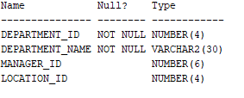

SELECT *
FROM departments;

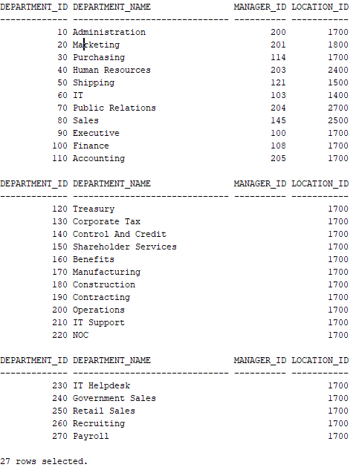

  - Покажите структуру таблицы EMPLOYEES.
Составьте запрос для вывода фамилии каждого служащего, идентификатора должности, даты найма и номера. Номер служащего должен быть первым. Столбец Hire_date должен отображаться под именем StartDate. Сохраните запрос с именем lab1_3.sql.

Name | Null? | Type
EMPLOYEE_ID | NOT NULL | NUMBER(6)
FIRST_NAME |  | VARCHAR2(20)
LAST_NAME | NOT NULL | VARCHAR2(25)
EMAIL | NOT NULL | VARCHAR2(25)
PHONE_NUMBER |  | VARCHAR2(20)
HIRE_DATE | NOT NULL | DATE
JOB_ID | NOT NULL | VARCHAR2(10)
SALARY |  | NUMBER(8,2)
COMISSION_PCT |  | NUMBER(2,2)
MANAGER_ID |  | NUMBER(6)
DEPARTMENT_ID |  | NUMBER(4)

EMPLOYEE_ID | LAST_NAME | JOB_ID | StartDate
100 | King | AD_PRES | 17-JUN-87
101 | Kochhar | AD_VP | 21-SEP-89
102 | De Haan | AD_VP | 13-JAN-93
103 | Hunold | IT_PROG | 03-JAN-90
104 | Ernst | IT_PROG | 21-MAY-91
107 | Lorentz | IT_PROG | 07-FEB-99
124 | Mourgos | ST_MAN | 16-NOV-99
141 | Rajs | ST_CLERK | 17-OCT-95
142 | Davies | ST_CLERK | 90-JAN-97
143 | Matos | ST_CLERK | 15-MAR-98
144 | Vargas | ST_CLERK | 09-JUL-98

DESCRIBE employees
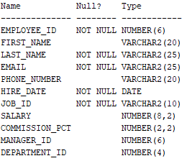
SELECT EMPLOYEE_ID, LAST_NAME, JOB_ID, HIRE_DATE "StartDate"
FROM employees;

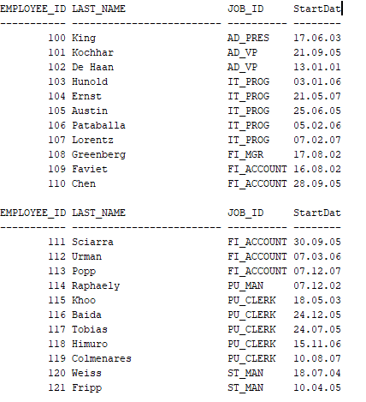
107 rows selected
  - Проверьте выполнение запроса из файла lab1_3.sql, чтобы убедиться, что он выполняется правильно.

  - Составьте запрос для вывода неповторяющихся идентификаторов должностей из таблицы EMPLOYEES.

JOB_ID
AC_ACCOUNT
AC_MGR
AD_ASST
AD_PRES
AD_VP
IT_PROG
MK_MAN
MK_REP
SA_MAN
SA_REP
ST_CLERK
ST_MAN

SELECT DISTINCT JOB_ID
FROM employees;
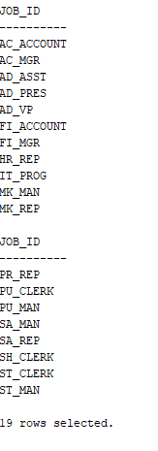

  - Скопируйте команды из файла lab1_3.sql в окно редактирования SQL*Developer. Назовите столбцы Emp #, Employee, Job, Hire Date. Выполните запрос ещё раз.

Emp # | Employee | Job | Hire Date
100 | King | AD_PRES | 17-JUN-87
101 | Kochhar | AD_VP | 21-SEP-89
102 | De Haan | AD_VP | 13-JAN-93
103 | Hunold | IT_PROG | 03-JAN-90
104 | Ernst | IT_PROG | 21-MAY-91
107 | Lorentz | IT_PROG | 07-FEB-99
124 | Mourgos | ST_MAN | 16-NOV-99
141 | Rajs | ST_CLERK | 17-OCT-95
142 | Davies | ST_CLERK | 90-JAN-97
143 | Matos | ST_CLERK | 15-MAR-98
144 | Vargas | ST_CLERK | 09-JUL-98

SELECT EMPLOYEE_ID "Emp #", LAST_NAME "Employee", JOB_ID "Job", HIRE_DATE "Hire Date"
FROM employees;

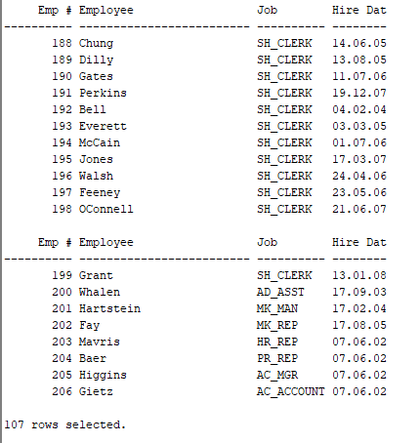

  - Выведите на экран фамилию сотрудника, соединённую с идентификатором его должности через запятую и пробел. Назовите новый столбец Employee and Title.

Employee and Title
King, AD_PRES
Kochhar, AD_VP
De Haan, AD_VP
Hunold, IT_PROG
Ernst, IT_PROG
Lorentz, IT_PROG
Mourgos, ST_MAN
Rajs, ST_CLERK
Davies, ST_CLERK
Matos, ST_CLERK

SELECT LAST_NAME||', '||JOB_ID AS "Employee and Title"
FROM employees;

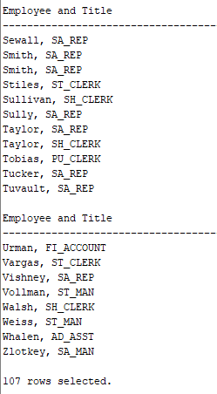
  - Создайте запрос для вывода всех данных из таблицы EMPLOYEES. Разделите столбцы запятыми. Назовите столбец THE_OUTPUT.
THE_OUTPUT
100,Steven,King,SKING,515.123.4567,AD_PRES,17-JUN-87,24000,,90
101,Neena,Kochhar,NKOCHHAR,515.123.4568,AD_VP,100,21-SEP-89,17000,,90
102,Lex,De Haan,LDEHAAN,515.123.4569,AD_VP,100,13-JAN-93,17000,,90
103,Alexander,Hunold,AHUNOLD,590.423.4567,IT_PROG,102,03-JAN-90,9000,,60
104,Bruce,Ernst,BERNST,590.423.4568,IT_PROG,103,21-MAY-91,6000,,60
107,Diana,LorentzDLORENTZ,590.423.5567,IT_PROG,103,07-FEB-99,4200,,60
…..

SELECT EMPLOYEE_ID||','||FIRST_NAME||','||LAST_NAME||','||EMAIL||','||PHONE_NUMBER||','||HIRE_DATE||','||JOB_ID||','||SALARY||','||COMMISSION_PCT||','||MANAGER_ID||','||DEPARTMENT_ID AS "THE_OUTPUT"
FROM employees;

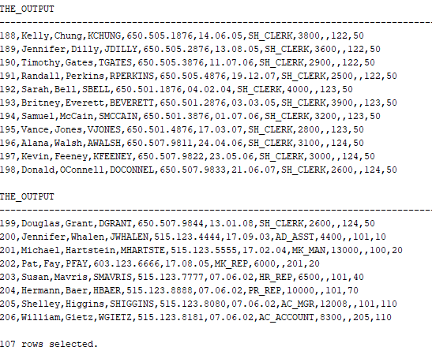

Практическое занятие 2
- Выборка данных и изменение последовательности вывода строк
- Ограничение количества возвращаемых строк с помощью предложения WHERE
- Сортировка строк с помощью предложения ORDER BY
- Создайте запрос для вывода фамилии и заработной платы служащих, зарабатывающих более $12000. Сохраните команду SQL в файле lab2_1.sql. Выполните запрос.

LAST_NAME | SALARY
King | 24000
Kochhar | 17000
De Haan | 17000
Hartstein | 13000

SELECT LAST_NAME, SALARY
FROM employees
WHERE SALARY > 12000;

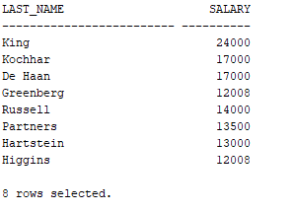

- Создайте запрос для вывода фамилии и номера отдела служащего под номером 176.

LAST_NAME | DEPARTMENT_ID
Taylor | 80

SELECT LAST_NAME, DEPARTMENT_ID
FROM employees
WHERE EMPLOYEE_ID = 176;

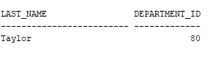

- Измените файл lab2_1.sql и выведите фамилии и оклады всех служащих, чей оклад не входит в диапазон от $5000 до $12000. Сохраните команду SQL в файле lab2_3.sql.
LAST_NAME | SALARY
King | 24000
Kochhar | 17000
De Haan | 17000
Lorentz | 4200
Rajs | 3500
Davies | 3100
Matos | 2600
Vargas | 2500
Whalen | 4400
Hartstein | 13000

SELECT LAST_NAME, SALARY
FROM employees
WHERE SALARY NOT BETWEEN 5000 AND 12000;

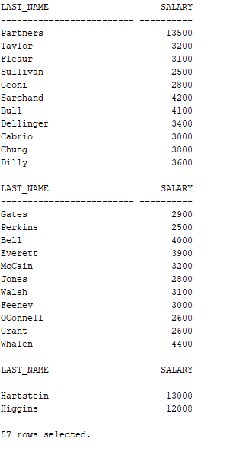

LAST_NAME | JOB_ID | HIRE_DATE
Matos | ST_CLERK | 15-MAR-98
Taylor | SA_REP | 24-MAR-98
- Выведите фамилию, идентификатор должности и дату начала работы всех служащих, нанятых в период с 20 февраля 2008 по 1 мая 2008 г. Отсортируйте данные в порядке возрастания даты найма.

SELECT LAST_NAME, JOB_ID, HIRE_DATE
FROM employees
WHERE HIRE_DATE BETWEEN '20.02.08' AND '01.05.08'
ORDER BY HIRE_DATE;

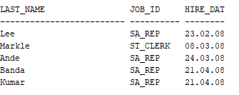
- Выведите фамилию и номер отдела всех служащих из отделов 20 и 50. Отсортируйте данные по фамилиям в алфавитном порядке.
LAST_NAME | DEPARTMENT_ID
Davies | 50
Fay | 20
Hartstein | 20
Matos | 50
Mourgos | 50
Rajs | 50
Vargas | 50

7 row selected

SELECT LAST_NAME, DEPARTMENT_ID
FROM employees
WHERE DEPARTMENT_ID IN (20, 50)
ORDER BY LAST_NAME;

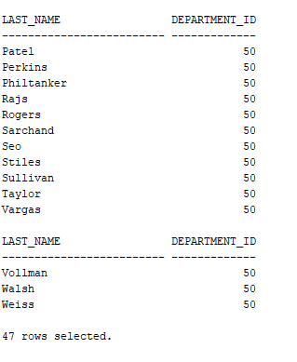

- Измените файл lab2_3.sql для вывода фамилий и окладов служащих отделов 20 и 50, зарабатывающих от $5000 до $12000. Назовите столбцы Employee и Monthly Salary, соответственно. Вновь сохраните команду SQL в файле lab2_6.sql. Выполните запрос.
SELECT LAST_NAME, DEPARTMENT_ID
FROM employees
WHERE DEPARTMENT_ID IN (20, 50) AND SALARY BETWEEN 5000 AND 12000;

Employee | Monthly Salary
Mourgos | 5800
Fay | 6000

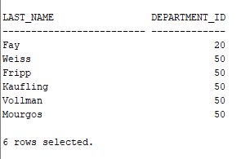

- Выведите фамилию и дату найма всех служащих, нанятых в 2004 г.
LAST_NAME | HIRE_DATE
Higgins | 07-JUN-94
Gietz | 07-JUN-94

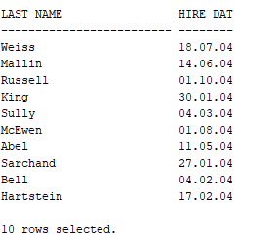

- Выведите фамилии и должности всех служащих, не имеющих менеджера.
LAST_NAME | JOB_ID
King | AD_PRES

SELECT LAST_NAME, JOB_ID
FROM employees
WHERE MANAGER_ID is null;

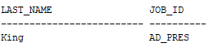

- Выведите фамилию, оклад и комиссионные всех служащих, зарабатывающих комиссионные. Отсортируйте данные в порядке убывания окладов и комиссионных.

LAST_NAME | SALARY | COMMISSION_PCT
Abel | 11000 | .3
Zlotkey | 10500 | .2
Taylor | 8600 | .2
Grant | 7000 | .15

SELECT LAST_NAME, SALARY, COMMISSION_PCT
FROM employees
WHERE COMMISSION_PCT IS NOT NULL
ORDER BY SALARY DESC, COMMISSION_PCT DESC;

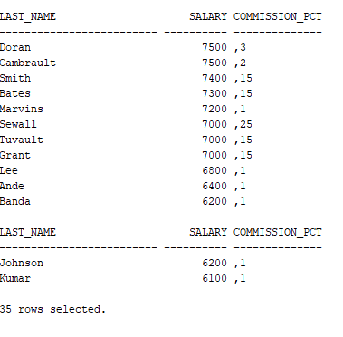

- Создайте запрос для вывода фамилии и зарплаты сотрудников, у которых зарплата превышает некоторое заданное значение, которое вводится при выполнении запроса. Сохраните этот запрос в файле lab2_10.sql

SELECT LAST_NAME, SALARY
FROM employees
WHERE SALARY> &salary_num;
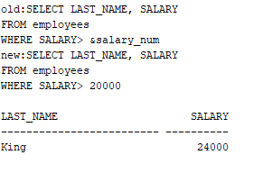
11. Создайте запрос для вывода номеров сотрудников, фамилий сотрудников, зарплаты и отдела. Номер руководителя сотрудников должен вводиться при выполнении запроса
SELECT EMPLOYEE_ID, LAST_NAME, SALARY, DEPARTMENT_ID
FROM employees
WHERE MANAGER_ID = &manager_id_num;

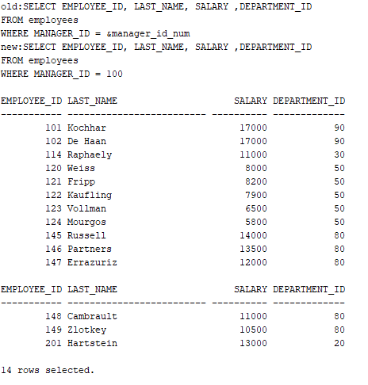

- Выведите все фамилии служащих, в которых третья буква – а.
LAST_NAME
Grant
Whalen

SELECT LAST_NAME
FROM employees
WHERE LAST_NAME LIKE '__a%';

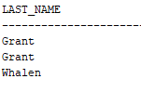

- Выведите фамилии всех служащих, в которых есть буквы «а» и «е».
LAST_NAME
De Haan
Davies
Whalen
Hartstein

SELECT LAST_NAME
FROM employees
WHERE LAST_NAME LIKE '%a%'
AND LAST_NAME LIKE '%e%';

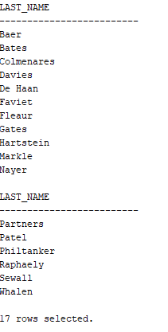

- Запросите фамилии, должности и оклады всех служащих, работающих торговыми представителями (SA_REP) или клерками на складе (ST_CLERK) и с окладом, не равным $2500, $3500 и $7000.

LAST_NAME | JOB_ID | SALARY
Davies | ST_CLERK | 3100
Matos | ST_CLERK | 2600
Abel | SA_REP | 11000
Taylor | SA_REP | 8600

SELECT LAST_NAME, JOB_ID, SALARY
FROM employees
WHERE (JOB_ID = 'SA_REP'
OR JOB_ID = 'ST_CLERK')
AND SALARY NOT IN (2500, 3500, 7000);

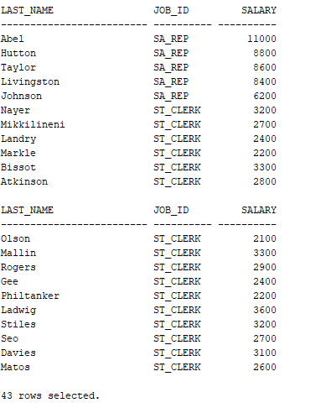

- Измените lab2_6.sql так, чтобы получить фамилии оклады и комиссионные всех служащих, у которых сумма комиссионных составляет 20%. Выполните запрос ещё раз. Сохраните запрос в файле lab2_15.sql.
Employee | Monthly Salary | COMMISSION_PCT
Zlotkey | 10500 | .2
Taylor | 8600 | .2

SELECT LAST_NAME "Employee", SALARY "Monthly Salary", COMMISSION_PCT
FROM employees
WHERE COMMISSION_PCT =.2;
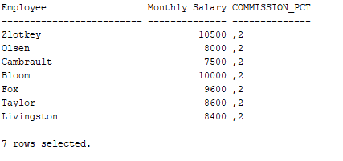

Практическое занятие 3, часть 1
- Составление запроса для вывода текущей даты.
- Составление запросов, требующих использования числовых, символьных функций и функций для работы с датами.
- Вычисление продолжительности работы служащего в месяцах и годах.
- Напишите запрос для вывода текущей даты. Назовите столбец Date.
Date
08-MAR-01

SELECT TO_CHAR(SYSDATE, 'DD-MON-YY') "Date"
FROM dual;

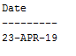
- Выведите номер служащего, его фамилию, оклад и новый оклад, повышенный на 15.5% и округлённый до целого. Назовите столбец New Salary. Сохраните команду SQL в текстовом файле lab3_2.sql.

SELECT EMPLOYEE_ID, LAST_NAME, SALARY, ROUND(SALARY*1.155,0) "New Salary"
FROM employees;

- Выполните запрос из файла lab3_2.sql.
EMPLOYEE_ID | LAST_NAME | SALARY | New Salary
100 | King | 24000 | 27600
101 | Kochhar | 17000 | 19550
102 | De Haan | 17000 | 19550
103 | Hunold | 9000 | 10350
104 | Ernst | 6000 | 6900
20 rows selected

SELECT EMPLOYEE_ID, LAST_NAME, SALARY, ROUND(SALARY*1.155,0) "New Salary"
FROM employees;

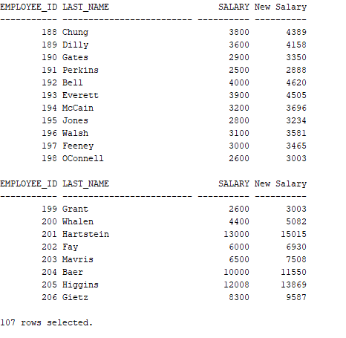

- Измените lab3_2.sql. добавьте ещё один столбец, который будет содержать результат вычитания старого оклада из нового. Назовите столбец Increase. Сохраните изменённый запрос в lab3_4.sql. Выполните запрос ещё раз.
EMPLOYEE_ID | LAST_NAME | SALARY | New Salary | Increase
100 | King | 24000 | 27600 | 3600
101 | Kochhar | 17000 | 19550 | 2550
102 | De Haan | 17000 | 19550 | 2550
103 | Hunold | 9000 | 10350 | 1350
104 | Ernst | 6000 | 6900 | 900
…………
20 rows selected

SELECT EMPLOYEE_ID, LAST_NAME, SALARY, ROUND(SALARY*1.155,0) "New Salary", (ROUND(SALARY*1.155,0)-SALARY) AS "Increase"
FROM employees;

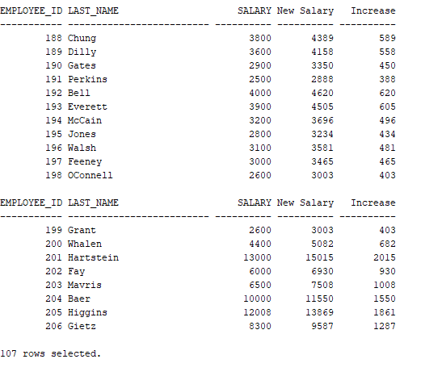
- Выведите фамилии служащих (первая буква каждой фамилии должна быть заглавной, а остальные - строчными) и длину каждой фамилии для тех служащих, фамилия которых начинается с символа J, A или М. Присвойте соответствующие заголовки столбцам. Отсортируйте результат по фамилии сотрудников.

Name | Length
Abel | 4
Matos | 5
Mourgos | 7

SELECT INITCAP(LAST_NAME) "Name", LENGTH(LAST_NAME) "Length"
FROM employees
WHERE LAST_NAME LIKE 'J%' OR LAST_NAME LIKE 'A%' OR LAST_NAME LIKE 'M%'
ORDER BY LAST_NAME;

SELECT SUBSTR(LAST_NAME,1,1)||LOWER(SUBSTR(LAST_NAME,2)) "Name", LENGTH(LAST_NAME) "Length"
FROM employees
WHERE LAST_NAME LIKE 'J%' OR LAST_NAME LIKE 'A%' OR LAST_NAME LIKE 'M%'
ORDER BY LAST_NAME;
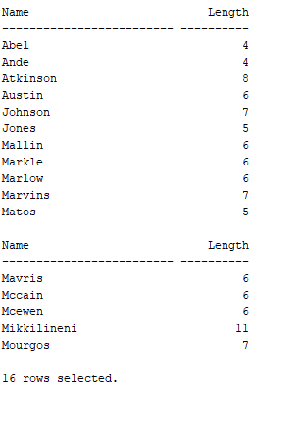
6. Перепишите запрос таким образом, чтобы пользователь мог при выполнении запроса вводить букву, с которой начинается фамилия сотрудника. При вводе пользователем нескольких букв выбор фамилий должен осуществляться по первой букве.

SELECT INITCAP(LAST_NAME) "Name", LENGTH(LAST_NAME) "Length"
FROM employees
WHERE LAST_NAME LIKE SUBSTR('&bukva',1,1)||'%'
ORDER BY LAST_NAME;

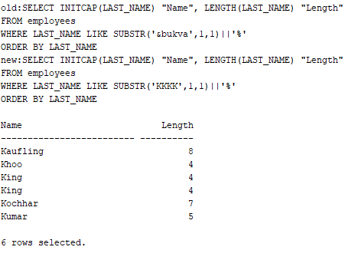

7. Создайте запрос для определения срока работы сотрудников в месяцах до текущей даты. Назовите столбец MONTHS_WORKED. Отсортируйте результат в порядке возрастания числа проработанных месяцев. Округлите результат до целого числа.
LAST_NAME | MONTH_WORKED
Zlotkey | 13
Mourgos | 16
Grant | 22
Lorentz | 25
Vargas | 32
Taylor | 36
Matos | 36
Fay | 43
……………..
20 rows selected

SELECT LAST_NAME "Name", ROUND(MONTHS_BETWEEN(CURRENT_DATE, HIRE_DATE),0) MONTH_WORKED
FROM employees
ORDER BY MONTH_WORKED;

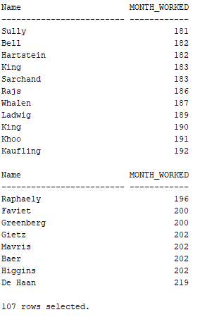

Практическое занятие 3, часть 2
- Составление запросов, требующих использования числовых, символьных функций и функций для работы с датами.
- Составление запросов, нечувствительных к регистру символов, для проверки полезности символьных функций.
- Вычисление продолжительности интрвала в месяцах и годах.

- Получите по каждому служащему отчёт в следующем виде:
<фамилия> зарабатывает <оклад с указанием символа валюты, дробная часть должна содержать два разряда и быть отделена от целой части точкой, группы разрядов целой части должны быть разделены запятыми> в месяц, но желает <утроенный оклад в том же формате>.
Между словами должно быть ровно по одному пробелу.
Назовите столбец Dream Salaries.
Dream Salaries
King earns $24,000.00 monthly but wants $72,000.00
Kochhar earns $17,000.00 monthly but wants $51,000.00
De Haan earns $17,000.00 monthly but wants $51,000.00
Hunold earns $9,000.00 monthly but wants $27,000.00
Ernst earns $6,000.00 monthly but wants $18,000.00
Lorentz earns $4,200.00 monthly but wants $12,600.00
Mourgos earns $5,800.00 monthly but wants $17,400.00
Rajs earns $3,500.00 monthly but wants $10,500.00
Davies earns $3,100.00 monthly but wants $9,300.00
……………
20 rows selected

SELECT LAST_NAME||' earns '||TO_CHAR(SALARY, 'fm$99,999.00')||' monthly but wants '||TO_CHAR(SALARY*3, 'fm$99,999.00') "Dream Salaries"
FROM employees;
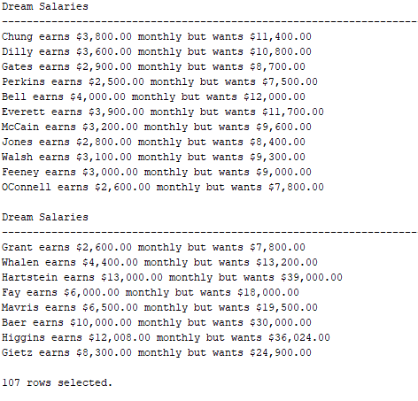

2. Напишите запрос для вывода фамилий и окладов всех служащих. Назовите выходной столбец SALARY. Длина столбца SALARY – 15 символов с заполнением символом $.
LAST_NAME | SALARY
King | $$$$$$$$$$24000
Kochhar | $$$$$$$$$$17000
De Haan | $$$$$$$$$$17000
Hunold | $$$$$$$$$$$9000
Ernst | $$$$$$$$$$$6000
Lorentz | $$$$$$$$$$$4200
Mourgos | $$$$$$$$$$$5800
Rajs | $$$$$$$$$$$3500
Davies | $$$$$$$$$$$3100
Matos | $$$$$$$$$$$2600
………………
20 rows selected

SELECT LAST_NAME, LPAD(TO_CHAR(SALARY), 15, '$') SALARY
FROM employees;

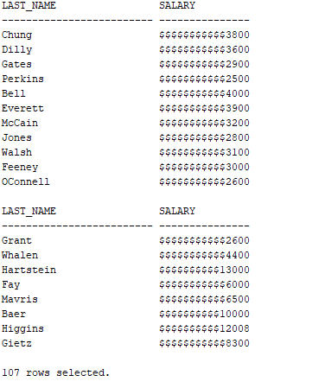

- Для каждого служащего выведите фамилию, дату найма и дату пересмотра зарплаты, которая приходится на первый понедельник после 6 месяцев работы. Назовите столбец REVIEW. Формат даты при выводе должен иметь вид:
“<название дня недели, с заглавной буквы>, the <порядковый номер дня месяца на английском> of <имя месяца на английском, с заглавной буквы>, <год в виде четырёхзначного числа>”.
LAST_NAME | HIRE_DATE | REVIEW
King | 17-JUN-87 | Monday, the Thirty-First of December, 1987
Kochhar | 21-SEP-89 | Monday, the Thirty-Sixth of March, 1990
De Haan | 13-JAN-93 | Monday, the Nineteenth of July, 1993
Hunold | 03-JAN-90 | Monday, the Ninth of July, 1990
20 rows selected

SELECT LAST_NAME, HIRE_DATE, TO_CHAR(NEXT_DAY(ADD_MONTHS(HIRE_DATE,1),1), 'fmDay, "the" ddspth "of" Month, YYYY') REVIEW
FROM employees;

SELECT LAST_NAME, TO_CHAR(HIRE_DATE, 'DD-MON-YY') HIRE_DATE, TO_CHAR(NEXT_DAY(ADD_MONTHS(HIRE_DATE,1),1), 'fmDay, "the" Ddspth "of" Month, YYYY') REVIEW
FROM employees;
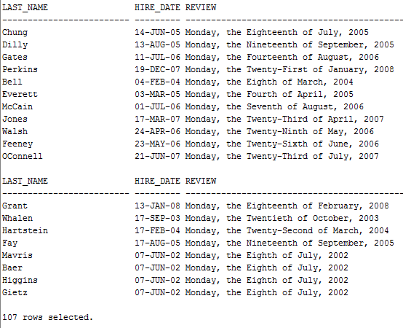
- По каждому служащему выведите фамилию, дату найма и день недели, когда он был нанят на работу. Назовите последний столбец DAY. Отсортируйте результаты по дням недели.
LAST_NAME | HIRE_DATE | DAY
Grant | 24-MAY-99 | MONDAY
Ernst | 21-MAY-91 | TUESDAY
Mourgos | 16-NOV-99 | TUESDAY
Taylor | 24-MAR-98 | TUESDAY
Rajs | 17-OCT-95 | TUESDAY
Gietz | 07-JUN-94 | TUESDAY
Higgins | 07-JUN-94 | TUESDAY
King | 17-JUN-87 | WEDNESDAY
De Haan | 13-JAN-93 | WEDNESDAY
………………
20 rows selected

SELECT LAST_NAME, TO_CHAR(HIRE_DATE, 'DD-MON-YY') HIRE_DATE, TO_CHAR(HIRE_DATE, 'DAY') DAY
FROM employees
ORDER BY TO_CHAR(HIRE_DATE, 'D');

SELECT LAST_NAME, TO_CHAR(HIRE_DATE, 'DD-MON-YY') HIRE_DATE, TO_CHAR(HIRE_DATE, 'DAY') DAY
FROM employees
ORDER BY TO_CHAR(employees.HIRE_DATE, 'D');
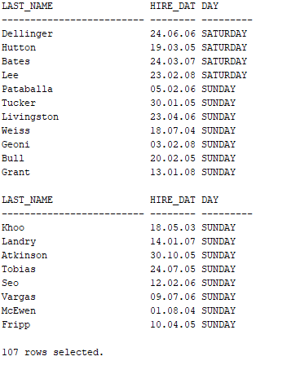
- Напишите запрос для вывода фамилии и суммы комиссионных каждого служащего. Если служащий не зарабатывает комиссионных, укажите в столбце «No Commission». Назовите столбец COMM.
LAST_NAME | COMM
King | No Commission
Kochhar | No Commission
De Haan | No Commission
Hunold | No Commission
Ernst | No Commission
Lorentz | No Commission
Mourgos | No Commission
Rajs | No Commission
Davies | No Commission
Matos | No Commission
Vargas | No Commission
Zlotkey | .2
Abel | .3
…………….
20 rows selected

SELECT LAST_NAME, NVL(TO_CHAR(COMMISSION_PCT), 'No Commission') COMM
FROM employees;

SELECT LAST_NAME, NVL(TO_CHAR(COMMISSION_PCT, 'fm99.99'), 'No Commission') COMM
FROM employees;
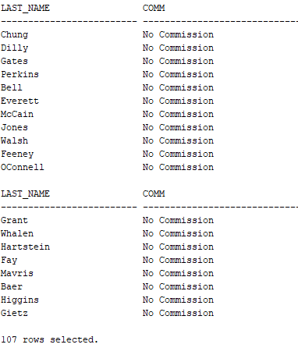

- Определить временной интервал между двумя произвольно заданными датами (возможно и до нашей эры). Результат вывести в виде: ## лет ## мес ## дней, где # обозначает цифру.

SELECT TO_CHAR(TRUNC(MONTHS_BETWEEN('&&DATE1','&&DATE2')/12))||' лет '||TO_CHAR(TRUNC(MONTHS_BETWEEN('&DATE1','&DATE2')-12*TRUNC(MONTHS_BETWEEN('&DATE1','&DATE2')/12)))||' мес '||TO_CHAR(TO_DATE('&DATE1','DD.MM.YY') - ADD_MONTHS('&DATE2', TRUNC(MONTHS_BETWEEN('&DATE1','&DATE2')))) || ' дней' RAZNICA
FROM dual;

SELECT TO_CHAR(TRUNC(MONTHS_BETWEEN(TO_DATE('&&DATE1','DD.MM.SYYYY'), TO_DATE('&&DATE2','DD.MM.SYYYY'))/12))||' лет '
||TO_CHAR(TRUNC(MONTHS_BETWEEN(TO_DATE('&DATE1','DD.MM.SYYYY'), TO_DATE('&DATE2','DD.MM.SYYYY'))-12*TRUNC(MONTHS_BETWEEN(TO_DATE('&DATE1','DD.MM.SYYYY'), TO_DATE('&DATE2','DD.MM.SYYYY'))/12)))||' мес '
||TO_CHAR(TO_DATE('&DATE1','DD.MM.SYYYY')- ADD_MONTHS(TO_DATE('&DATE2','DD.MM.SYYYY'), TRUNC(MONTHS_BETWEEN(TO_DATE('&DATE1','DD.MM.SYYYY'),TO_DATE('&DATE2','DD.MM.SYYYY'))))) || ' дней' RAZNICA
FROM dual;

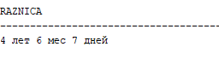
- В названии отдела вывести только второе слово, если название состоит из двух или более слов. Иначе вывести первое слово.

SELECT CASE
WHEN INSTR(DEPARTMENT_NAME,' ',1,1)<>0 AND INSTR(DEPARTMENT_NAME,' ',1,2)<>0 THEN SUBSTR(DEPARTMENT_NAME,INSTR(DEPARTMENT_NAME,' ')+1,(INSTR(DEPARTMENT_NAME,' ',1,2) - INSTR(DEPARTMENT_NAME,' ',1,1)))
WHEN INSTR(DEPARTMENT_NAME,' ',1,1)<>0 AND INSTR(DEPARTMENT_NAME,' ',1,2)=0 THEN SUBSTR(DEPARTMENT_NAME,INSTR(DEPARTMENT_NAME,' ')+1)
ELSE DEPARTMENT_NAME END DEPARTMENT_NAME
FROM departments;

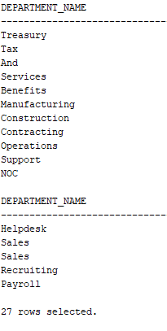

- Напишите запрос для отображения фамилий сотрудников и их заработной платы в виде гистограммы, состоящей из звёздочек. Каждая звёздочка означает 1000$. Строки должны быть отсортированы по заработной плате в убывающем порядке. Результат должен быть выведен одним столбцом, озаглавленным как EMPLOYEES AND THEIR SALARIES.
EMPLOYEES AND THEIR SALARIES
King************************
Kochhar*****************
De Haan*****************
Hartstein*************
Higgins************
Abel***********
………………….
20 rows selected
SELECT RPAD(LAST_NAME, LENGTH(LAST_NAME)+TRUNC(SALARY/1000,0),'*') "EMPLOYEES AND THEIR SALARIES"
FROM employees
ORDER BY SALARY DESC;
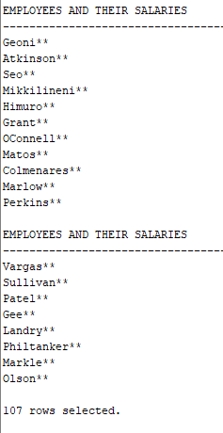

- Используя функцию DECODE, напишите запрос для отображения должности сотрудника и её разряда (grade). Разряд каждого типа должности JOB_ID приведён в таблице.
Должность | Разряд
AD_PRES | A
ST_MAN | B
IT_PROG | C
SA_REP | D
ST_CLERK | E
Другая | 0

JOB_ID | G
AD_PRES | A
AD_VP | 0
AD_VP | 0
IT_PROG | C
IT_PROG | C
IT_PROG | C
ST_MAN | B
ST_CLERK | E
…………………..
20 rows selected

SELECT JOB_ID,
DECODE(JOB_ID, 'AD_PRES', 'A',
'ST_MAN', 'B',
'IT_PROG', 'C',
'SA_REP', 'D',
'ST_CLERK', 'E',
TO_CHAR(0)) G
FROM employees;
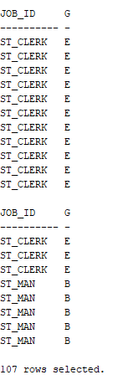

- Перепишите команду из предыдущего задания, используя синтаксис выражения CASE.

SELECT JOB_ID,
CASE JOB_ID WHEN 'AD_PRES' THEN 'A'
WHEN 'ST_MAN' THEN 'B'
WHEN 'IT_PROG' THEN 'C'
WHEN 'SA_REP' THEN 'D'
WHEN 'ST_CLERK' THEN 'E'
ELSE TO_CHAR(0)END G
FROM employees;

- Определить сумму цифр в произвольной символьной строке.

SELECT
(LENGTH('&&stroka')-LENGTH(REPLACE('&stroka','1','')))*1+
(LENGTH('&stroka')-LENGTH(REPLACE('&stroka','2','')))*2+
(LENGTH('&stroka')-LENGTH(REPLACE('&stroka','3','')))*3+
(LENGTH('&stroka')-LENGTH(REPLACE('&stroka','4','')))*4+
(LENGTH('&stroka')-LENGTH(REPLACE('&stroka','5','')))*5+
(LENGTH('&stroka')-LENGTH(REPLACE('&stroka','6','')))*6+
(LENGTH('&stroka')-LENGTH(REPLACE('&stroka','7','')))*7+
(LENGTH('&stroka')-LENGTH(REPLACE('&stroka','8','')))*8+
(LENGTH('&stroka')-LENGTH(REPLACE('&stroka','9','')))*9 SUMMA
FROM dual;

SELECT
(NVL(LENGTH('&&stroka'),0)-NVL(LENGTH(REPLACE('&stroka','1','')),0))*1+
(NVL(LENGTH('&stroka'),0)-NVL(LENGTH(REPLACE('&stroka','2','')),0))*2+
(NVL(LENGTH('&stroka'),0)-NVL(LENGTH(REPLACE('&stroka','3','')),0))*3+
(NVL(LENGTH('&stroka'),0)-NVL(LENGTH(REPLACE('&stroka','4','')),0))*4+
(NVL(LENGTH('&stroka'),0)-NVL(LENGTH(REPLACE('&stroka','5','')),0))*5+
(NVL(LENGTH('&stroka'),0)-NVL(LENGTH(REPLACE('&stroka','6','')),0))*6+
(NVL(LENGTH('&stroka'),0)-NVL(LENGTH(REPLACE('&stroka','7','')),0))*7+
(NVL(LENGTH('&stroka'),0)-NVL(LENGTH(REPLACE('&stroka','8','')),0))*8+
(NVL(LENGTH('&stroka'),0)-NVL(LENGTH(REPLACE('&stroka','9','')),0))*9 SUMMA
FROM dual;

stroka - '11564754747'
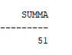

Практическое занятие 4
- Использование групповых функций
- Вывод данных по группам с помощью предложения GROUP BY
- Включение и исключение групп с помощью предложения HAVING
- Напишите запрос для вывода самого высокого, самого низкого и среднего оклада по всем служащим, а также суммы всех окладов. Назовите столбцы Maximum, Minimum, Average и Sum. Округлите средний оклад до ближайшего целого значения. Сохраните свой запрос в файле lab4_1.sql.
Maximum | Minimum | Sum | Average
24000 | 2500 | 175500 | 8775

SELECT MAX(SALARY) "Maximum", MIN(SALARY) "Minimum", SUM(SALARY) "Sum", ROUND(AVG(SALARY),0) "Average"
FROM employees;

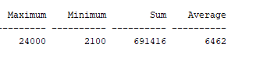

- Измените запрос в lab4_1.sql. так, чтобы получить самый низкий, самый высокий и средний оклады, а также сумму окладов по каждой должности. Сохраните изменённый запрос в файле lab4_2.sql. Выполните запрос из lab4_2.sql.
JOB_ID | Maximum | Minimum | Sum | Average
AC_ACCOUNT | 8300 | 8300 | 8300 | 8300
AC_MGR | 12000 | 12000 | 12000 | 12000
AD_ASST | 4400 | 4400 | 4400 | 4400
AD_PRES | 24000 | 24000 | 24000 | 24000
AD_VP | 17000 | 17000 | 34000 | 17000
…………….
SELECT JOB_ID, MAX(SALARY) "Maximum", MIN(SALARY) "Minimum", SUM(SALARY) "Sum", ROUND(AVG(SALARY),0) "Average"
FROM employees
GROUP BY JOB_ID;

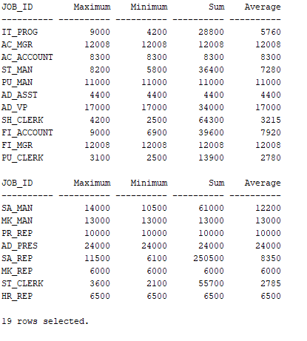

- Напишите запрос для вывода должности и количества служащих, занимающих каждую должность.
JOB_ID | CNT
AD_ACCOUNT | 1
AC_MGR | 1
AD_ASST | 1
AD_PRES | 1
AD_VP | 2
IT_PROG | 3
MK_MAN | 1
MK_REP | 1
SA_MAN | 1
SA_REP | 3
ST_CLERK | 4
ST_MAN | 1

SELECT JOB_ID, COUNT(JOB_ID) CNT
FROM employees
GROUP BY JOB_ID;
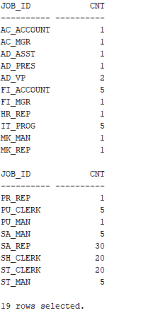

- Получите количество служащих, имеющих подчинённых, без их перечисления. Назовите столбец Number of Managers. Используйте столбец MANAGER_ID для определения числа менеджеров.
Number of Managers
8

SELECT COUNT(DISTINCT MANAGER_ID) "Number of Managers"
FROM employees;

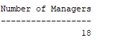

- Напишите запрос для вывода разности между самым высоким и самым низким окладами. Назовите столбец DIFFERENCE
DIFFERENCE
21500

SELECT MAX(SALARY) - MIN(SALARY) DIFFERENCE
FROM employees;

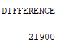

- Напишите запрос для вывода номера каждого менеджера, имеющего подчинённых, и заработную плату самого низкооплачиваемого из его подчинённых. Исключите сотрудников, для которых неизвестны их менеджеры. Исключите все группы, где минимальный оклад составляет менее $6000. Отсортируйте выходные строки в порядке убывания оклада.
MANAGER_ID | MIN_SALARY
102 | 9000
205 | 8300
149 | 7000

SELECT MANAGER_ID, MIN(SALARY) MIN_SALARY
FROM employees
WHERE MANAGER_ID IS NOT NULL
GROUP BY MANAGER_ID
HAVING MIN(SALARY)>= 6000
ORDER BY MIN_SALARY DESC;

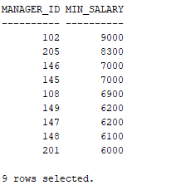
- Напишите запрос для вывода общего количества служащих и количества служащих, нанятых в 2005, 2006, 2007 и 2008 годах. Дайте соответствующие заголовки столбцам.
TOTAL | 1995 | 1996 | 1997 | 1998
20 | 1 | 2 | 2 | 3

SELECT COUNT(EMPLOYEE_ID) TOTAL,
SUM(CASE WHEN TO_CHAR(HIRE_DATE, 'YYYY') = '2005' THEN 1 ELSE 0 END) "2005", SUM(CASE WHEN TO_CHAR(HIRE_DATE, 'YYYY') = '2006' THEN 1 ELSE 0 END) "2006", SUM(CASE WHEN TO_CHAR(HIRE_DATE, 'YYYY') = '2007' THEN 1 ELSE 0 END) "2007", SUM(CASE WHEN TO_CHAR(HIRE_DATE, 'YYYY') = '2008' THEN 1 ELSE 0 END) "2008"
FROM employees;

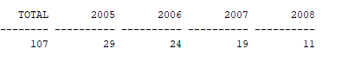

- Напишите матричный запрос для вывода всех должностей и суммы заработной платы служащих, работающих в этой должности в отделах 20, 50, 80 и 90. Последний столбец должен содержать сумму заработной платы служащих этих отделов, занимающих каждую конкретную должность. Дайте столбцам соответствующие заголовки.

Job | Dept20 | Dept50 | Dept80 | Dept90 | Total
AC_ACCOUNT |  |  |  | 8300 | 8300
AC_MGR |  | 7000 | 5000 |  | 12000
AD_ASST |  | 4400 |  |  | 4400
AD_PRES |  |  |  | 24000 | 24000
AD_VP |  |  |  | 34000 | 34000
IT_PROG | 14000 |  | 5200 |  | 19200
……………………………

SELECT JOB_ID "Job",
SUM(CASE WHEN DEPARTMENT_ID = 20 THEN SALARY ELSE NULL END) "Dept20",
SUM(CASE WHEN DEPARTMENT_ID = 50 THEN SALARY ELSE NULL END) "Dept50",
SUM(CASE WHEN DEPARTMENT_ID = 80 THEN SALARY ELSE NULL END) "Dept80",
SUM(CASE WHEN DEPARTMENT_ID = 90 THEN SALARY ELSE NULL END) "Dept90",
SUM(CASE WHEN DEPARTMENT_ID = 20 OR DEPARTMENT_ID = 50 OR DEPARTMENT_ID = 80 OR DEPARTMENT_ID = 90 THEN SALARY ELSE NULL END) "Total"
FROM employees
GROUP BY JOB_ID;

SELECT JOB_ID "Job",
NVL(TO_CHAR(SUM(CASE WHEN DEPARTMENT_ID = 20 THEN SALARY END)), ' ') "Dept20",
NVL(TO_CHAR(SUM(CASE WHEN DEPARTMENT_ID = 50 THEN SALARY END)), ' ') "Dept50",
NVL(TO_CHAR(SUM(CASE WHEN DEPARTMENT_ID = 80 THEN SALARY END)), ' ') "Dept80",
NVL(TO_CHAR(SUM(CASE WHEN DEPARTMENT_ID = 90 THEN SALARY END)), ' ') "Dept90",
NVL(TO_CHAR(SUM(CASE WHEN DEPARTMENT_ID = 20 OR DEPARTMENT_ID = 50 OR DEPARTMENT_ID = 80 OR DEPARTMENT_ID = 90 THEN SALARY END)), ' ') "Total"
FROM employees
GROUP BY JOB_ID;

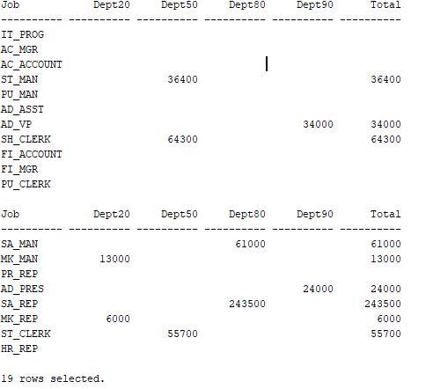

Практическое занятие 5
- Соединение таблиц с использованием эквисоединения.
- Выполнение внешних соединений и соединений таблицы с собой
- Включение дополнительных условий.

- Напишите запрос для вывода названия отдела, местоположения отдела, количества служащих и среднего оклада по этому отделу. Назовите столбцы Name, Location, Number of People и Salary. Округлите средний оклад до ближайшего целого значения.
Name | Location | Number of People | Salary
Accounting | 1700 | 2 | 10150
Administration | 1700 | 1 | 4400
Executive | 1700 | 3 | 19333
IT | 1400 | 3 | 6400
Marketing | 1800 | 2 | 9500
Sales | 2500 | 3 | 10033
Shipping | 1500 | 5 | 3500

SELECT d.DEPARTMENT_NAME "Name", d.LOCATION_ID "Location", COUNT(e.EMPLOYEE_ID) "Number of People", ROUND(AVG(e.SALARY),0) "Salary"
FROM employees e JOIN departments d
USING (DEPARTMENT_ID)
GROUP BY DEPARTMENT_NAME, LOCATION_ID;

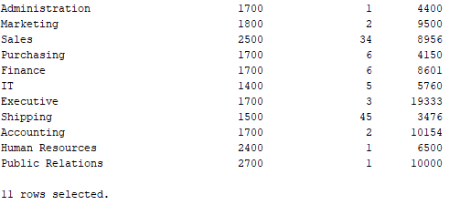

- Напишите запрос для вывода фамилии, номера отдела и названия отдела для всех служащих.
LAST_NAME | DEPARTMENT_ID | DEPARTMENT_NAME
Whalen | 10 | Administration
Hartstein | 20 | Marketing
Fay | 20 | Marketing
Mourgos | 50 | Shipping
Rajs | 50 | Shipping
Davies | 50 | Shipping
Matos | 50 | Shipping
Vargas | 50 | Shipping
……………..
19 rows selected

SELECT e.LAST_NAME, e.DEPARTMENT_ID, d.DEPARTMENT_NAME
FROM employees e LEFT OUTER JOIN departments d
ON e.DEPARTMENT_ID = d.DEPARTMENT_ID;

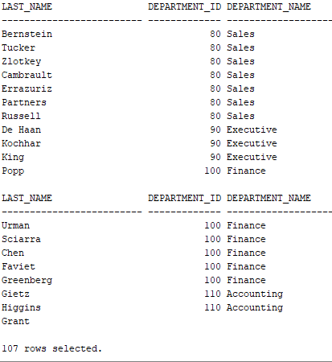

- Выведите список всех должностей в отделе 80 (должности в списке не должны повторяться) и местоположение отдела.
JOB_ID | LOCATION_ID
SA_MAN | 2500
SA_REP | 2500

SELECT DISTINCT e.JOB_ID, d.LOCATION_ID
FROM employees e LEFT OUTER JOIN departments d
ON e.DEPARTMENT_ID = d.DEPARTMENT_ID
WHERE e.DEPARTMENT_ID = 80;

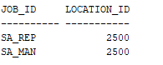

- Выведите фамилии всех служащих, содержащих букву «а» (в строчном регистре), с названиями отделов. Сохраните свою команду SQL в файле lab5_4.sql.
LAST_NAME | DEPARTMENT_NAME
Whalen | Administration
Hartstein | Marketing
Fay | Marketing
Rajs | Shipping
Davies | Shipping
Matos | Shipping
Vargas | Shipping
Taylor | Sales
Kochhar | Executive
De Haan | Executive
10 rows selected.

SELECT e.LAST_NAME, d.DEPARTMENT_NAME
FROM employees e LEFT OUTER JOIN departments d
ON e.DEPARTMENT_ID = d.DEPARTMENT_ID
WHERE e.LAST_NAME LIKE '%a%';

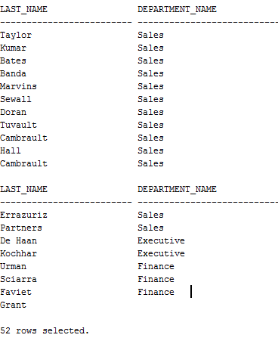

- Напишите запрос для вывода фамилии, должности, номера отдела и названия отдела всех служащих, работающих в городе Toronto.
LAST_NAME | JOB_ID | DEPARTMENT_ID | DEPARTMENT_NAME
Hartstein | MK_MAN | 20 | Marketing
Fay | MK_REP | 20 | Marketing

SELECT e.LAST_NAME, e.JOB_ID, d.DEPARTMENT_ID, d.DEPARTMENT_NAME
FROM employees e LEFT OUTER JOIN departments d
ON (e.DEPARTMENT_ID = d.DEPARTMENT_ID)
LEFT OUTER JOIN locations l
ON d.LOCATION_ID = l.LOCATION_ID
WHERE l.city = 'Toronto';

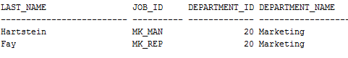

- Выведите фамилии и номера всех служащих вместе с фамилиями и номерами их менеджеров. Назовите столбцы Employee, Emp#, Manager и Mgr#. Сохраните свою команду SQL в файле lab5_6.sql.
Employee | Emp# | Manager | Mgr#
Kochhar | 101 | King | 100
De Haan | 102 | King | 100
Mourgos | 124 | King | 100
Zlotkey | 149 | King | 100
…………….

SELECT e.LAST_NAME "Employee", e.EMPLOYEE_ID "Emp#", em.LAST_NAME "Manager", em.EMPLOYEE_ID "Mgr#"
FROM employees e LEFT OUTER JOIN employees em
ON(e.MANAGER_ID = em.EMPLOYEE_ID);

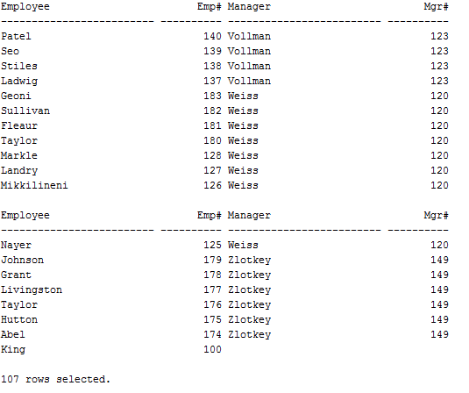

- Измените файл lab5_6.sql так, чтобы получить фамилии всех служащих, включая Кинга, которые не имеют менеджера. Упорядочьте результат по возрастанию номера служащего. Сохраните изменённый запрос в текстовом файле lab5_7.sql. Выполните запрос.
Employee | Emp# | Manager | Mgr#
King | 100
Kochhar | 101 | King | 100
De Haan | 102 | King | 100
Hunolds | 103 | De Haan | 102
Ernst | 104 | Hunold | 103
Lorentz | 107 | Hunold | 103
…………………………….

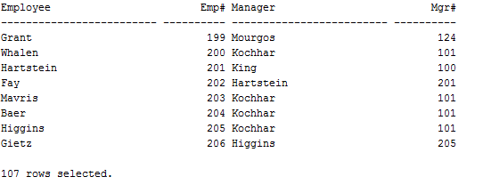

- Создайте запрос для вывода номера отдела, фамилии служащего и фамилий всех служащих, работающих в одном отделе с данным служащим. Дайте столбцам соответствующие имена.
DEPARTMENT | EMPLOYEE | COLLEAGUE
20 | Fay | Hartstein
20 | Hartstein | Fay
50 | Davies | Matos
50 | Davies | Mourgos
50 | Davies | Rajs
50 | Davies | Vargas
…………………

SELECT e.DEPARTMENT_ID DEPARTMENT, e.LAST_NAME EMPLOYEE, em.LAST_NAME COLLEAGUE
FROM employees e JOIN employees em
ON((e.DEPARTMENT_ID = em.DEPARTMENT_ID) AND (e.LAST_NAME<>em.LAST_NAME))
ORDER BY DEPARTMENT, EMPLOYEE, COLLEAGUE;

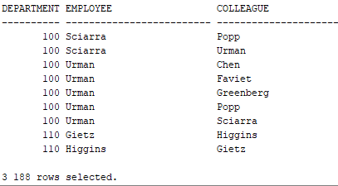

- Покажите структуру таблицы JOB_GRADES. Создайте запрос для вывода фамилии, должности, названия отдела, оклада и категории (GRADE_LEVEL) всех служащих.
Name | Null? | Type
GRADE_LEVEL |  | VARCHAR2(3)
LOWEST_SAL |  | NUMBER
HIGHEST_SAL |  | NUMBER

DESCRIBE JOB_GRADES

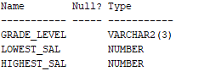

LAST_NAME | JOB_ID | DEPARTMENT_NAME | SALARY | GRA
Matos | ST_CLERK | Shipping | 2600 | A
Vargas | ST_CLERK | Shipping | 2500 | A
Lorentz | IT_PROG | IT | 4200 | B
Mourgos | ST_MAN | Shipping | 5800 | B
Rajs | ST_CLERK | Shipping | 3500 | B
Davies | ST_CLERK | Shipping | 3100 | B
Whalen | AD_ASST | Administration | 4400 | B

SELECT e.LAST_NAME, e.JOB_ID, d.DEPARTMENT_NAME, e.SALARY, j.GRADE_LEVEL GRA
FROM employees e LEFT OUTER JOIN departments d
ON e.DEPARTMENT_ID = d.DEPARTMENT_ID
LEFT OUTER JOIN JOB_GRADES j
ON e.SALARY BETWEEN j.LOWEST_SAL AND j.HIGHEST_SAL;

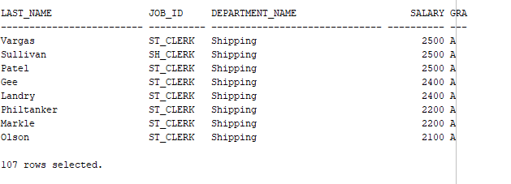

- Создайте запрос для вывода фамилий и дат найма всех служащих, нанятых после Davies.
LAST_NAME | HIRE_DATE
Lorentz | 07-FEB-99
Mourgos | 16-NOV-99
Matos | 15_MAR-98
Vargas | 09-JUL-98
Zlotkey | 29-JAN-00
Taylor | 24-MAR-98
Grant | 24-MAY-99
Fay | 17-AUG-97

SELECT e.LAST_NAME, TO_CHAR(e.HIRE_DATE, 'DD-MON-YY') HIRE_DATE
FROM employees e JOIN employees em
ON (em.LAST_NAME = 'Davies') AND (e.HIRE_DATE > em.HIRE_DATE);

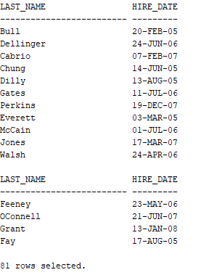

- По всем служащим, нанятым раньше своих менеджеров, выведите фамилии и даты найма самих служащих, а также фамилии и даты найма их менеджеров. Назовите столбцы Employee, Emp Hired, Manager и Manager Hired.
Employee | Emp Hired | Manager | Mgr Hired
Whalen | 17-SEP-87 | Kochhar | 21-SEP-89
Hunold | 03-JAN-90 | De Haan | 13-JAN-93
Rajs | 17-OCT-95 | Mourgos | 16-NOV-99
Davies | 29-JAN-97 | Mourgos | 16-NOV-99
Matos | 15-MAR-98 | Mourgos | 16-NOV-99
Vargas | 09-JUL-98 | Mourgos | 16-NOV-99
Abel | 11-MAY-96 | Zlotkey | 29-JAN-00
Taylor | 24-MAR-98 | Zlotkey | 29-JAN-00
Grant | 24-MAY-99 | Zlotkey | 29-JAN-00

SELECT e.LAST_NAME "Employee", TO_CHAR(e.HIRE_DATE, 'DD-MON-YY') "Emp Hired", em.LAST_NAME "Manager", TO_CHAR(em.HIRE_DATE, 'DD-MON-YY') "Mgr Hired"
FROM employees e JOIN employees em
ON (e.MANAGER_ID = em.EMPLOYEE_ID) AND (e.HIRE_DATE < em.HIRE_DATE);

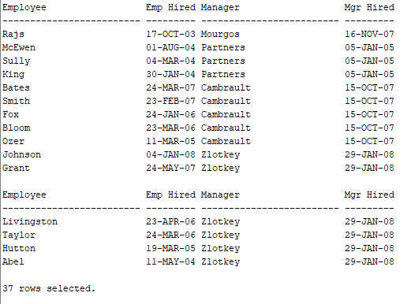

- Выведите номера, наименования и местоположение всех отделов, а также количество работающих в них сотрудников. Обеспечьте вывод отделов, в которых нет сотрудников.
DEPARTMENT_ID | DEPARTMENT_NAME | LOCATION_ID | COUNT
10 | Administration | 1700 | 1
20 | Marketing | 1800 | 2
50 | Shipping | 1500 | 5
60 | IT | 1400 | 3
80 | Sales | 2500 | 3
90 | Executive | 1700 | 3
110 | Accounting | 1700 | 2
190 | Contracting | 1700 | 0

SELECT d.DEPARTMENT_ID, d.DEPARTMENT_NAME, d.LOCATION_ID, COUNT(e.EMPLOYEE_ID) COUNT
FROM departments d LEFT OUTER JOIN employees e
ON (e.DEPARTMENT_ID = d.DEPARTMENT_ID)
GROUP BY d.DEPARTMENT_ID, d.DEPARTMENT_NAME, d.LOCATION_ID;
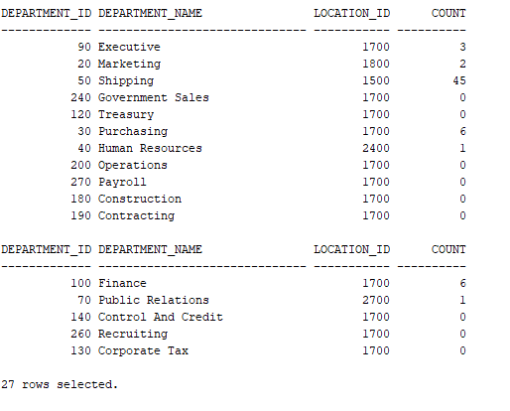
- Какие должности имеются в отделах Administration и Executive, а также сколько сотрудников занимают эти должности? Выведите первыми наиболее часто встречаемые должности.
JOB_ID | FREQUENCY
AD_VP | 2
AD_ASST | 1
AD_PRES | 1

SELECT e.JOB_ID, COUNT(e.EMPLOYEE_ID) FREQUENCY
FROM employees e JOIN departments d
ON (e.DEPARTMENT_ID = d.DEPARTMENT_ID) AND ((d.DEPARTMENT_NAME = 'Administration') OR (d.DEPARTMENT_NAME = 'Executive'))
GROUP BY e.JOB_ID
ORDER BY FREQUENCY DESC, e.JOB_ID;

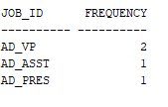

- Покажите сотрудников, менеджеры которых имеют оклад выше $15000. выведите следующие сведения: фамилию сотрудника, фамилию менеджера, его оклад и уровень оклада (GRADE_LEVEL).
LAST_NAME | MANAGER | SALARY | GRA
Kochhar | King | 24000 | E
De Haan | King | 24000 | E
Mourgos | King | 24000 | E
Zlotkey | King | 24000 | E
Hartstein | King | 24000 | E
Whalen | Kochhar | 17000 | E
Higgins | Kochhar | 17000 | E
Hunold | De Haan | 17000 | E

SELECT e.LAST_NAME, em.LAST_NAME MANAGER , em.SALARY, j.GRADE_LEVEL GRA
FROM employees e JOIN employees em
ON (e.MANAGER_ID = em.EMPLOYEE_ID) AND (em.SALARY > 15000)
JOIN JOB_GRADES j
ON em.SALARY BETWEEN j.LOWEST_SAL AND j.HIGHEST_SAL;

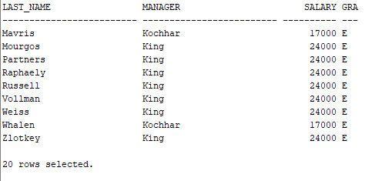
- Напишите запрос для вывода фамилий, названия отдела, идентификатора местоположения отдела и города, в котором он находится, для всех служащих, зарабатывающих комиссионные.
LAST_NAME | DEPARTMENT_NAME | LOCATION_ID | CITY
Zlotkey | Sales | 2500 | Oxford
Abel | Sales | 2500 | Oxford
Taylor | Sales | 2500 | Oxford

SELECT e.LAST_NAME, d.DEPARTMENT_NAME, d.LOCATION_ID, l.CITY
FROM employees e JOIN departments d
ON (e.DEPARTMENT_ID = d.DEPARTMENT_ID) AND (e.COMMISSION_PCT IS NOT NULL)
JOIN locations l
ON (d.LOCATION_ID = l.LOCATION_ID);
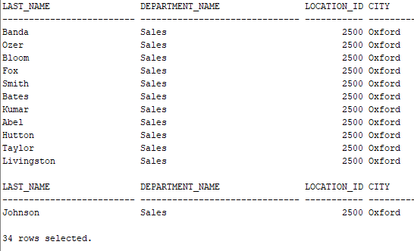

Практическое занятие 6
  - Создание подзапросов для выборки данных по неизвестным критериям
  - Использование подзапросов для выявления значений, существующих в одном наборе данных и отсутствующих в другом
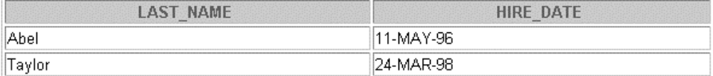
- Создайте запрос для вывода фамилии и даты найма каждого служащего, работающего в одном отделе с Zlotkey. Исключите Zlotkey из выходных данных.

SELECT LAST_NAME, TO_CHAR(HIRE_DATE, 'DD-MON-YY') HIRE_DATE
FROM employees
WHERE DEPARTMENT_ID = (SELECT DEPARTMENT_ID
FROM employees
WHERE LAST_NAME = 'Zlotkey')
AND LAST_NAME <> 'Zlotkey';

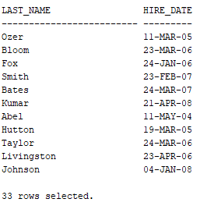

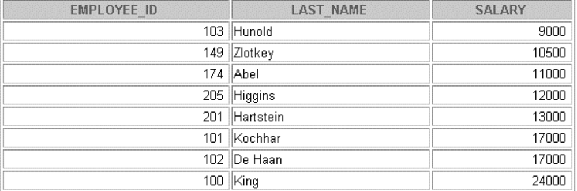
- Создайте запрос для вывода номеров и фамилий всех служащих, оклад которых выше среднего. Отсортируйте данные в порядке увеличения окладов.

SELECT EMPLOYEE_ID, LAST_NAME, SALARY
FROM employees
WHERE SALARY > (SELECT AVG(SALARY)
FROM employees)
ORDER BY SALARY;
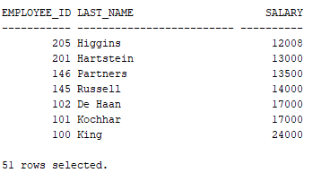
- Вывести фамилии сотрудников, получающих зарплату выше средней в отделе, в котором они работают.

SELECT LAST_NAME
FROM employees e JOIN (SELECT DEPARTMENT_ID, AVG(SALARY) SALARY
FROM employees
GROUP BY DEPARTMENT_ID) m
ON (e.DEPARTMENT_ID = m.DEPARTMENT_ID) AND (e.SALARY>m.SALARY);

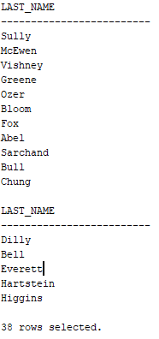

- Создайте запрос для вывода номеров и фамилий всех служащих, работающих в одном отделе с любым служащим, фамилия которого содержит букву «u». Сохраните свой запрос в тестовом файле lab6_4.sql. Выполните запрос.

SELECT EMPLOYEE_ID, LAST_NAME
FROM employees
WHERE DEPARTMENT_ID IN (SELECT DISTINCT DEPARTMENT_ID
FROM employees
WHERE LAST_NAME LIKE '%u%');

SELECT EMPLOYEE_ID, LAST_NAME
FROM employees
WHERE DEPARTMENT_ID IN (SELECT DEPARTMENT_ID
FROM (SELECT COUNT(LAST_NAME) NUMNAME, DEPARTMENT_ID
FROM employees
WHERE LAST_NAME LIKE '%u%'
GROUP BY DEPARTMENT_ID)
WHERE NUMNAME <> 1);

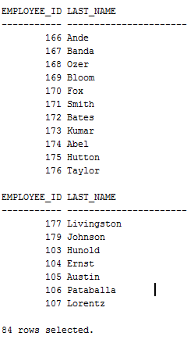
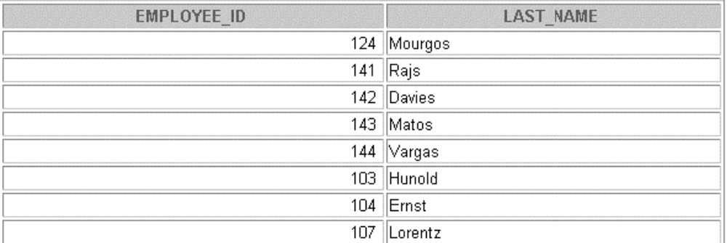
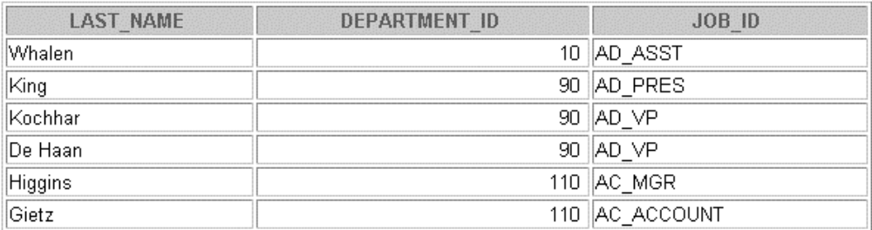
5. Создайте запрос для вывода фамилии, номера отдела и должности каждого служащего, идентификатор местоположения отдела которого равен 1700.

SELECT LAST_NAME, DEPARTMENT_ID, JOB_ID
FROM employees
WHERE DEPARTMENT_ID IN (SELECT DISTINCT DEPARTMENT_ID
FROM departments
WHERE LOCATION_ID = 1700);

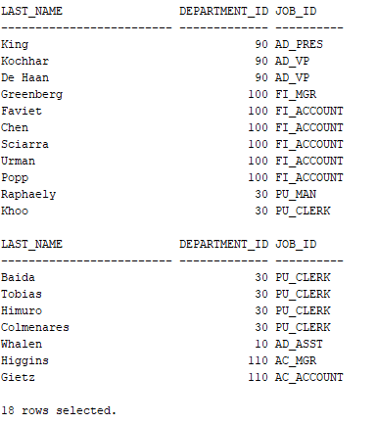

- Получите список фамилий и окладов всех служащих, подчинённых Кингу.
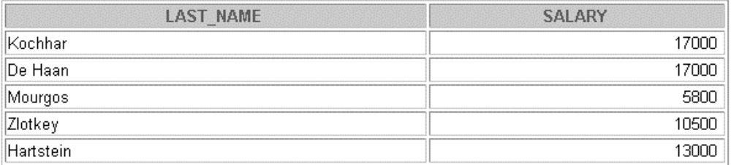
SELECT LAST_NAME, SALARY
FROM employees
WHERE MANAGER_ID = (SELECT EMPLOYEE_ID
FROM employees
WHERE LAST_NAME = 'King' AND MANAGER_ID IS NULL);

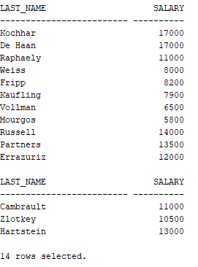

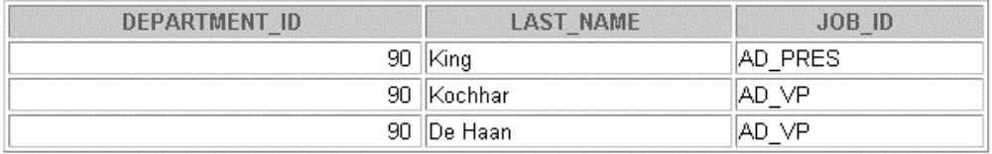
- Получите номер отдела, фамилию и должность для каждого служащего, работающего в администрации (department_name = ‘Executive’).

SELECT DEPARTMENT_ID, LAST_NAME, JOB_ID
FROM employees
WHERE DEPARTMENT_ID = (SELECT DEPARTMENT_ID
FROM departments
WHERE department_name = 'Executive');

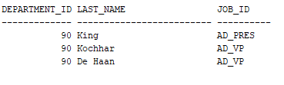

- Измените lab6_4.sql для вывода номеров, фамилий и окладов всех служащих, которые работают в одном отделе с любым служащим с буквой «u» в фамилии и оклады которых превышают средний. Сохраните новый запрос в файле lab6_8.sql. Выполните его.
SELECT EMPLOYEE_ID, LAST_NAME
FROM employees
WHERE DEPARTMENT_ID IN (SELECT DEPARTMENT_ID
FROM (SELECT COUNT(LAST_NAME) NUMNAME, DEPARTMENT_ID
FROM employees
WHERE LAST_NAME LIKE '%u%'
GROUP BY DEPARTMENT_ID)
WHERE NUMNAME <> 1)
AND SALARY > (SELECT AVG(SALARY)
FROM employees);

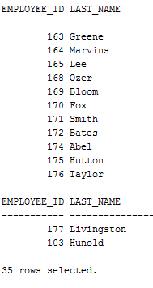

- Покажите номер отдела с наивысшей средней заработной платой и наименьший оклад работающего в нём сотрудника.

SELECT DEPARTMENT_ID, MIN_SALARY "MIN(SALARY)"
FROM (SELECT DEPARTMENT_ID, AVG(SALARY) SALARY, MIN(SALARY) MIN_SALARY
FROM employees
GROUP BY DEPARTMENT_ID)
WHERE SALARY = (SELECT MAX(AVG(SALARY))
FROM employees
GROUP BY DEPARTMENT_ID);

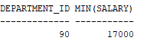

- Создать запрос для определения списка городов, в которых расположены департаменты, суммарная заработная плата в которых выше средней суммарной заработной платы в департаментах этого города. В результат вывести:
название города;
название департамента;
средняя суммарная зарплата в городе;
суммарная зарплата в департаменте;

SELECT CITY, a.DEPARTMENT_NAME, b.AVG_SUM_SALARY, a.SUM_SALARY
FROM (SELECT d.DEPARTMENT_NAME, AVG(e.SALARY) AVG_SALARY, SUM(e.SALARY) SUM_SALARY, l.CITY
FROM employees e JOIN departments d
ON (e.DEPARTMENT_ID = d.DEPARTMENT_ID)
JOIN locations l
ON d.LOCATION_ID = l.LOCATION_ID
GROUP BY d.DEPARTMENT_NAME, l.CITY) a
NATURAL JOIN
(SELECT CITY, AVG(SUM_SALARY) AVG_SUM_SALARY
FROM(SELECT d.DEPARTMENT_NAME, AVG(e.SALARY) AVG_SALARY, SUM(e.SALARY) SUM_SALARY, l.CITY
FROM employees e JOIN departments d
ON (e.DEPARTMENT_ID = d.DEPARTMENT_ID)
JOIN locations l
ON d.LOCATION_ID = l.LOCATION_ID
GROUP BY d.DEPARTMENT_NAME, l.CITY)
GROUP BY CITY) b
WHERE a.SUM_SALARY > b.AVG_SUM_SALARY;

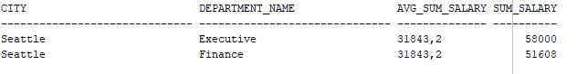

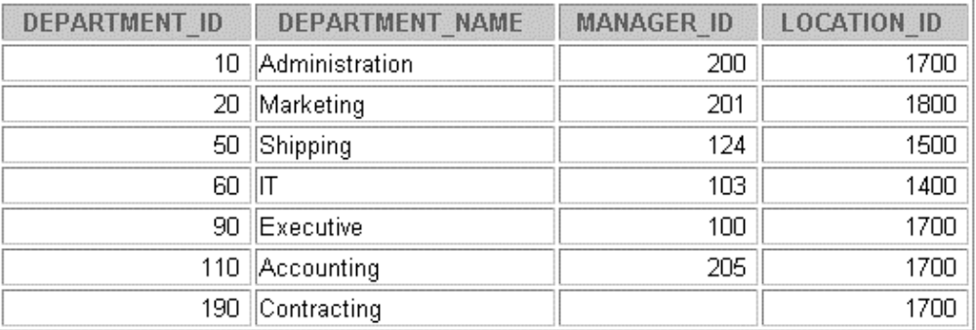
- Выведите номера отделов, номера их руководителей, наименования и местоположения отделов, в которых не работают торговые представители (job_id = ‘SA_REP’).

SELECT DEPARTMENT_ID, DEPARTMENT_NAME, MANAGER_ID, LOCATION_ID
FROM departments
WHERE DEPARTMENT_ID IN (SELECT DISTINCT DEPARTMENT_ID
FROM employees
WHERE JOB_ID <> 'SA_REP');

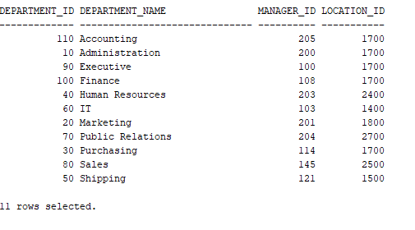
- Выведите фамилии сотрудников, их зарплату и накопленную сумму зарплат (от наибольшей к наименьшей).
SELECT e.LAST_NAME, e.SALARY, NVL((SELECT SUM(SALARY)
FROM employees
WHERE employee_id < e.employee_id),0) SUMSAL
FROM employees e
ORDER BY SUMSAL DESC;

SELECT e.LAST_NAME, e.SALARY, SUM(m.SALARY) SUMSAL
FROM employees e
JOIN employees m
ON e.EMPLOYEE_ID >= m.EMPLOYEE_ID
GROUP BY e.EMPLOYEE_ID, e.LAST_NAME, e.SALARY
ORDER BY SUMSAL DESC

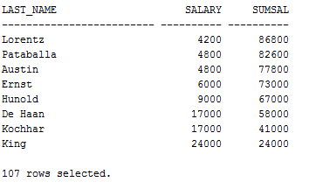
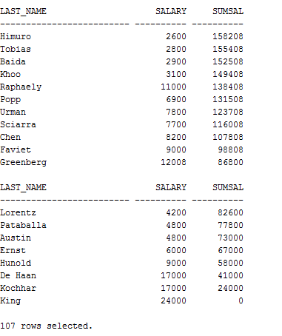

- Вывести фамилии сотрудников, их зарплату и плотный ранг зарплаты (от наибольшей к наименьшей).

SELECT e.LAST_NAME, e.SALARY, s.RANK
FROM (SELECT SALARY, ROWNUM RANK
FROM (SELECT DISTINCT SALARY
FROM EMPLOYEES
ORDER BY SALARY DESC)) s
JOIN EMPLOYEES e
ON e.SALARY = s.SALARY
ORDER BY RANK;

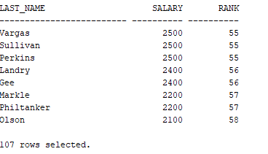

Практическое занятие 7
  - Создание запросов с использованием операторов UNION, MINUS, INTERSECT.
  - Управление порядком вывода строк.

- Используя оператор SET, выведите номера отделов (department_id), в которых нет служащих с идентификатором должности (job_id) ST_CLERK. 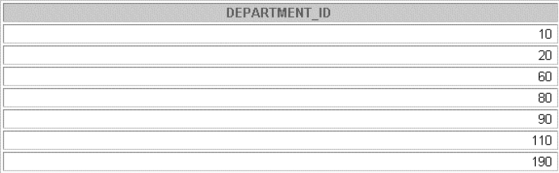

SELECT DEPARTMENT_ID
FROM employees
MINUS
SELECT DEPARTMENT_ID
FROM employees
WHERE JOB_ID = 'ST_CLERK';

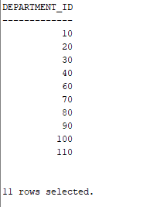

- Используя оператор SET, выведите идентификаторы и наименования стран, в которых не располагаются отделы компании.

SELECT COUNTRY_ID, COUNTRY_NAME
FROM countries
MINUS
SELECT DISTINCT l.COUNTRY_ID, c.COUNTRY_NAME
FROM locations l
JOIN departments d
ON l.LOCATION_ID = d.LOCATION_ID
JOIN countries c
ON l.COUNTRY_ID = c.COUNTRY_ID;

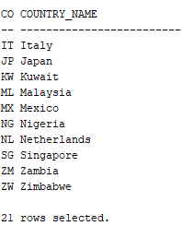

- Используя оператор SET, выведите список должностей отделов 10, 50 и 20 в таком же порядке отделов. Выведите столбцы job_id и department_id. 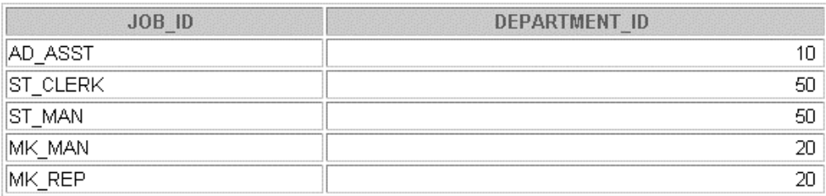
Задачу решить тремя способами.
SELECT JOB_ID, DEPARTMENT_ID
FROM (SELECT JOB_ID, DEPARTMENT_ID
FROM employees
WHERE DEPARTMENT_ID = 10
UNION
SELECT JOB_ID, DEPARTMENT_ID
FROM employees
WHERE DEPARTMENT_ID = 50
ORDER BY DEPARTMENT_ID)
UNION ALL
SELECT DISTINCT JOB_ID, DEPARTMENT_ID
FROM employees
WHERE DEPARTMENT_ID = 20;

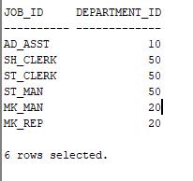

SELECT DISTINCT JOB_ID, DEPARTMENT_ID
FROM employees
WHERE DEPARTMENT_ID = 10
UNION ALL
SELECT DISTINCT JOB_ID, DEPARTMENT_ID
FROM employees
WHERE DEPARTMENT_ID = 50
UNION ALL
SELECT DISTINCT JOB_ID, DEPARTMENT_ID
FROM employees
WHERE DEPARTMENT_ID = 20;

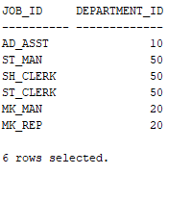
SELECT DISTINCT JOB_ID, DEPARTMENT_ID
FROM employees
WHERE DEPARTMENT_ID = 10
UNION ALL
SELECT JOB_ID, DEPARTMENT_ID
FROM(SELECT DISTINCT JOB_ID, DEPARTMENT_ID
FROM employees
WHERE DEPARTMENT_ID = 50
UNION
SELECT DISTINCT JOB_ID, DEPARTMENT_ID
FROM employees
WHERE DEPARTMENT_ID = 20
ORDER BY DEPARTMENT_ID DESC);

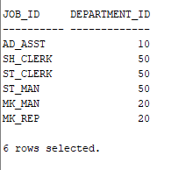
- Выведите номер сотрудника и идентификатор его должности, если его текущая должность совпадает с той, которую он уже занимал, работая в компании. 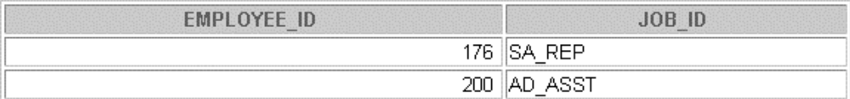

SELECT EMPLOYEE_ID, JOB_ID
FROM employees
INTERSECT
SELECT EMPLOYEE_ID, JOB_ID
FROM job_history;

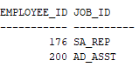
- Напишите составной запрос, который выводит следующее:
  - Номера и отделы всех сотрудников из таблицы EMPLOYEES, независимо от того, относятся ли они к какому-то отделу или нет;
  - Номера и наименования всех отделов из таблицы DEPARTMENTS, независимо от того, есть ли в них сотрудники или нет.

EMPLOYEE_ID | DEPARTMENT_ID | DEPARTMENT_NAME
100 | 90
101 | 90
102 | 90
103 | 60
104 | 60
205 | 110
206 | 110
 | 10 | Administration
 | 20 | Marketing
 | 30 | Purchasing
 | 40 | Human Resources
 | 50 | Shipping

SELECT EMPLOYEE_ID, DEPARTMENT_ID, TO_CHAR(NULL)DEPARTMENT_NAME
FROM employees
UNION
SELECT TO_NUMBER(NULL) EMPLOYEE_ID, DEPARTMENT_ID, DEPARTMENT_NAME
FROM departments;

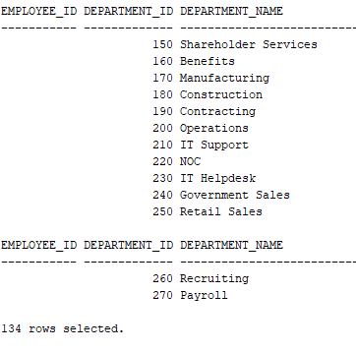

Практическое занятие 8
- Вставка строк в таблицы
- Обновление строк в таблице
- Удаление строк из таблицы
- Управление транзакциями
Вставка данных в таблицу.
- Выполните скрипт lab8_1.sql для создания таблицы MY_EMPLOYEE, которая будет использоваться для упражнений.

CREATE TABLE MY_EMPLOYEE
(ID NUMBER(4) CONSTRAINT MY_EMPLOYEE_ID_NN NOT NULL,
LAST_NAME VARCHAR2(25),
FIRST_NAME VARCHAR2(25),
USERID VARCHAR2(8),
SALARY NUMBER(9,2)
);

- Выведите структуру таблицы MY_EMPLOYEE для выяснения имён столбцов. 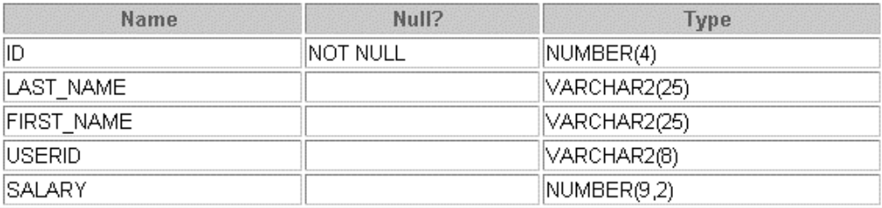

DESCRIBE MY_EMPLOYEE

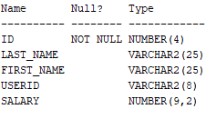
- Вставьте в таблицу MY_EMPLOYEE первую строку из нижеприведённых образцов. Не указывайте столбцы в предложении INSERT.
ID | LAST_NAME | FIRST_NAME | USERID | SALARY
1 | Patel | Ralph | rpatel | 895
2 | Dancs | Betty | bdancs | 860
3 | Biri | Ben | bbiri | 1100
4 | Newman | Chad | cnewman | 750
5 | Ropeburn | Andrey | Aropebur | 1550

INSERT INTO MY_EMPLOYEE
VALUES (1,'Patel', 'Ralph', 'rpatel', 895);

- Вставьте в таблицу MY_EMPLOYEE вторую строку из вышеуказанных образцов. На этот раз укажите столбцы явно в предложении INSERT.

INSERT INTO MY_EMPLOYEE(ID, LAST_NAME, FIRST_NAME, USERID, SALARY)
VALUES (2, 'Dancs', 'Betty', 'bdancs', 860);

- Убедитесь в том, что данные вставлены в таблицу. 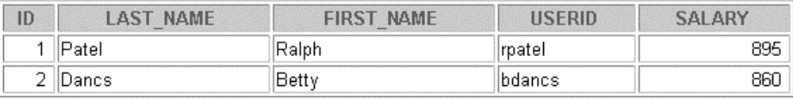

SELECT *
FROM MY_EMPLOYEE;

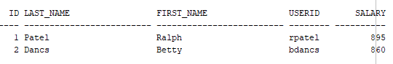

- Создайте скрипт-файл loademp.sql для интерактивной загрузки строк в таблицу MY_EMPLOYEE. Выдайте приглашение пользователю ввести номер, фамилию имя и оклад служащего. Соедините первую букву имени с семью первыми буквами фамилии для получения идентификатора пользователя данного служащего.

INSERT INTO MY_EMPLOYEE(ID, LAST_NAME, FIRST_NAME, USERID, SALARY)
VALUES (&my_id, '&&my_lname', '&&my_fname', SUBSTR(LOWER(SUBSTR('&my_fname',1,1)||'&&my_lname'),1,8), &my_salary);

- С помощью созданного скрипта вставьте в таблицу две следующие строки данных из приведённых образцов.
- Убедитесь в том, что строки вставлены в таблицу. 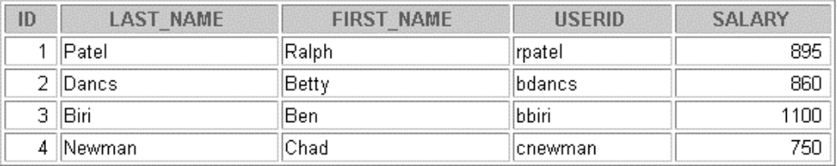

SELECT *
FROM MY_EMPLOYEE;
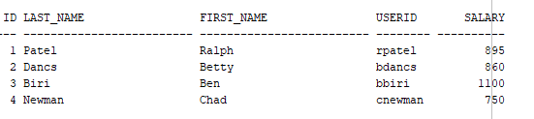
- Сделайте изменения постоянными.

COMMIT;

Обновление и удаление данных из таблицы MY_EMPLOYEE.
- Смените фамилию служащего номер 3 на «Drexler».

UPDATE MY_EMPLOYEE
SET LAST_NAME = 'Drexler'
WHERE ID = 3;

- Сделайте оклад равным 1000 для всех служащих, имеющих оклад ниже 900.

UPDATE MY_EMPLOYEE
SET SALARY = 1000
WHERE SALARY < 900;

- Проверьте изменения в таблице. 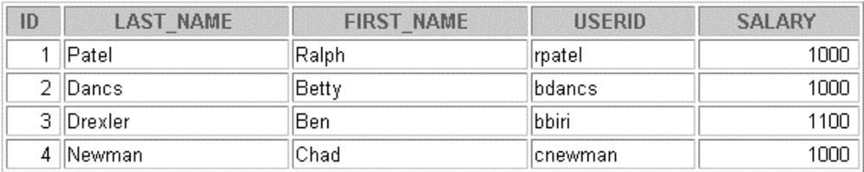

SELECT *
FROM MY_EMPLOYEE;

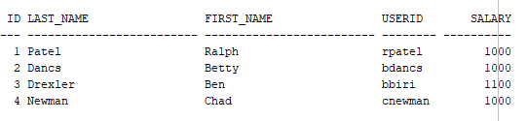

- Удалите из таблицы MY_EMPLOYEE строку для служащей Betty Dancs.

DELETE FROM MY_EMPLOYEE
WHERE LAST_NAME = ‘Dancs’ AND FIRST_NAME = ‘Betty’;

- Проверьте изменения в таблице. 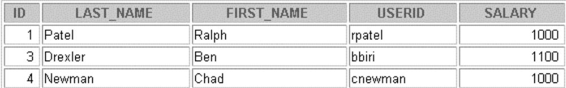

SELECT *
FROM MY_EMPLOYEE;

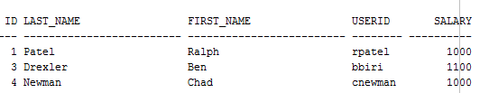

- Зафиксируйте все незафиксированные изменения.
COMMIT;
Управление данными при помощи транзакций
- Вставьте в таблицу последнюю строку из образца данных путём выполнения скрипта, созданного в пункте 6.

INSERT INTO MY_EMPLOYEE(ID, LAST_NAME, FIRST_NAME, USERID, SALARY)
VALUES (&my_id, '&&my_lname', '&&my_fname', SUBSTR(LOWER(SUBSTR('&my_fname',1,1)||'&&my_lname'),1,8), &my_salary);

- Проверьте изменения в таблице. 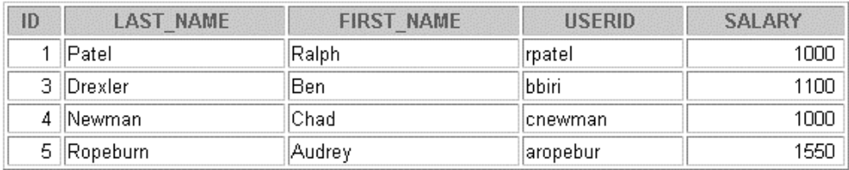

SELECT *
FROM MY_EMPLOYEE;

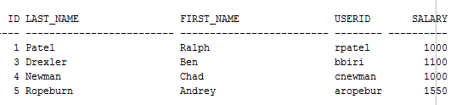

- Создайте точку сохранения в ходе транзакции.

SAVEPOINT A;

- Удалите все данные из таблицы.

DELETE FROM MY_EMPLOYEE;

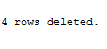
- Убедитесь в том, что таблица пуста.

SELECT *
FROM MY_EMPLOYEE;

- Отмените последнюю операцию DELETE, не отменяя предыдущую операцию INSERT.

ROLLBACK TO A;

- Убедитесь в том, что вставленная строка присутствует в таблице. 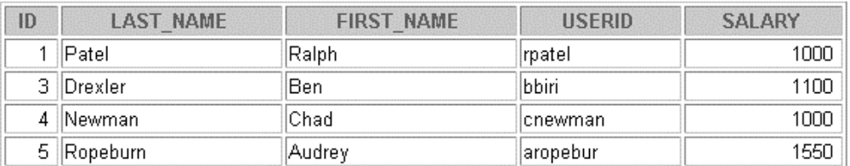

SELECT *
FROM MY_EMPLOYEE;

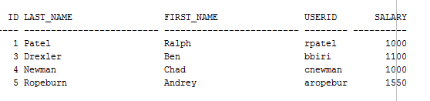

- Сделайте добавление данных постоянным.

COMMIT;

=====================

Практическое занятие 9
- Создание новых таблиц
- Создание новой таблицы с помощью синтаксиса CREATE TABLE AS
- Проверка существования таблицы
- Удаление таблиц
- Создайте таблицу DEPT на основе приведенного ниже описания. Сохраните команду в файле lab9_1.sql, а затем выполните файл для создания таблицы. Убедитесь в том, что таблица создана.
Имя столбца | ID | Name
Тип ключа | Primary Key
Nulls/Unique
Таблица FK
Столбец FK
Тип данных | NUMBER | VARCHAR2
Длина | 7 | 25

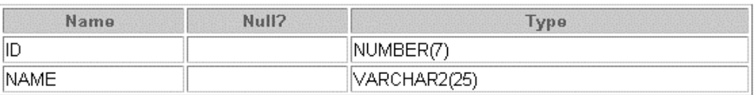

CREATE TABLE DEPT
(ID NUMBER(7)
CONSTRAINT DEPT_ID_PRK PRIMARY KEY,
NAME VARCHAR(25));

DESCRIBE DEPT

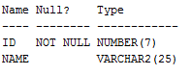

- Заполните таблицу DEPT данными из таблицы Departments. Включите только нужные столбцы.

INSERT INTO DEPT(ID, NAME)
SELECT DEPARTMENT_ID, DEPARTMENT_NAME
FROM departments;

- Создайте таблицу EMP на основе приведенного ниже описания. Сохраните команду в скрипт-файле lab9_3.sql, а затем выполните его, чтобы создать таблицу. Убедитесь в том, что таблица создана.
Имя столбца | ID | Last_name | FIRST_NAME | DEPT_ID
Тип ключа | Primary Key
Nulls/Unique
Таблица FK |  |  |  | DEPT
Столбец FK |  |  |  | ID
Тип данных | NUMBER | VARCHAR2 | VARCHAR2 | NUMBER
Длина | 7 | 25 | 25 | 7

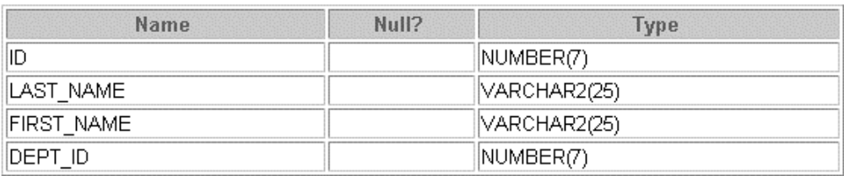

CREATE TABLE EMP
(ID NUMBER(7)
CONSTRAINT EMP_ID_PRK PRIMARY KEY,
LAST_NAME VARCHAR(25),
FIRST_NAME VARCHAR(25),
DEPT_ID NUMBER(7)
CONSTRAINT EMP_DEPT_ID_FRK REFERENCES DEPT(ID));

DESCRIBE EMP

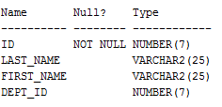

- Создайте таблицу EMPLOYEES2, на основе структуры таблицы EMPLOYEES, включив только столбцы EMPLOYEE_ID, FIRST_NAME, LAST_NAME, SALARY и DEPARTMENT_ID. Имена колонок в новой таблице должны быть ID, FIRST_NAME, LAST_NAME, SALARY и DEPT_ID соответственно.

CREATE TABLE EMPLOYEES2
AS
SELECT EMPLOYEE_ID ID, FIRST_NAME, LAST_NAME, SALARY, DEPARTMENT_ID DEPT_ID
FROM employees;

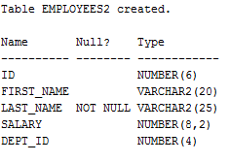
- Удалите таблицу EMP.

DROP TABLE EMP;

Практическое занятие 10, Часть 1
  - Создание простого представления
  - Создание сложного представления
  - Создание представления с ограничением CHECK
  - Попытки изменить данные в представлении
  - Вывод определений представлений
  - Удаление представлений
- Создайте представление EMPLOYEES_VU. Включите номер служащего, фамилию служащего и номер отдела из таблицы EMPLOYEES. Смените заголовок столбца с фамилией служащего на EMPLOYEE.
Выведите содержимое представления EMPLOYEE_VU. 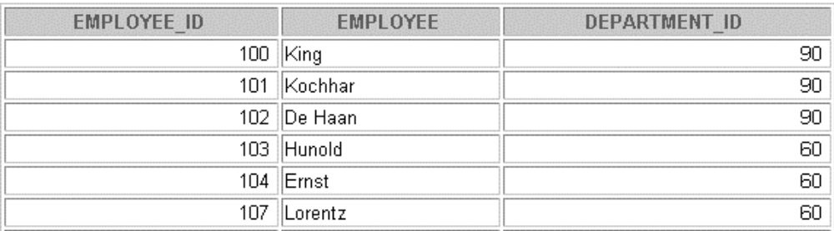

CREATE VIEW EMPLOYEES_VU
AS SELECT EMPLOYEE_ID, LAST_NAME EMPLOYEE, DEPARTMENT_ID
FROM EMPLOYEES;

SELECT *
FROM EMPLOYEES_VU;

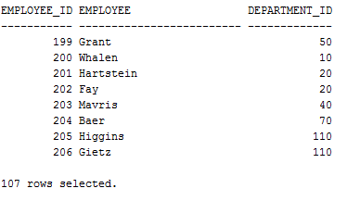

- Используя своё представление EMPLOYEES_VU, создайте запрос для вывода всех фамилий и номеров отделов служащих.
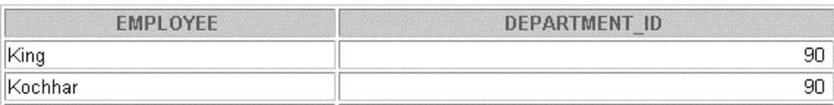
……

SELECT EMPLOYEE, DEPARTMENT_ID
FROM EMPLOYEES_VU;

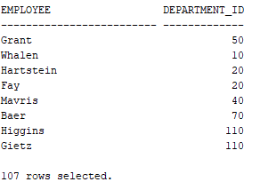

- Создайте представление DEPT50, содержащее номер служащего, фамилию и номер отдела для всех служащих отдела 50. Назовите столбцы представления EMPNO, EMPLOYEE и DEPTNO. Запретите операцию перевода служащего в другой отдел через представление.
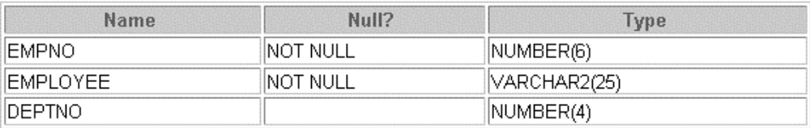

CREATE VIEW DEPT50
AS SELECT EMPLOYEE_ID EMPNO, LAST_NAME EMPLOYEE, DEPARTMENT_ID DEPTNO
FROM EMPLOYEES
WHERE DEPARTMENT_ID = 50
WITH CHECK OPTION CONSTRAINT DEPT50_DI_CK;

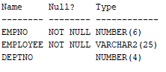

- Выведите содержимое представления DEPT50.
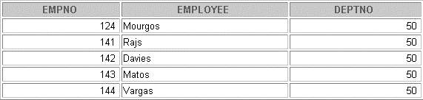

SELECT *
FROM DEPT50;

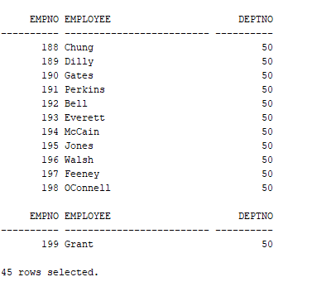
- Попробуйте сменить номер отдела служащего по фамилии Matos на 80.

UPDATE DEPT50
SET DEPTNO = 80
WHERE EMPLOYEE = 'Matos';

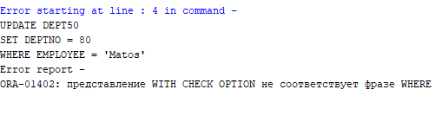
- Создайте представление SALARY_VU, включающее фамилию служащего, название отдела, оклад и категорию оклада для всех служащих. Используйте таблицы EMPLOYEES, DEPARTMENTS и JOB_GRADES. Соответственно назовите столбцы Employee, Department, Salary и Grade.

CREATE VIEW SALARY_VU
AS
SELECT e.LAST_NAME "Employee", d.DEPARTMENT_NAME "Department", e.SALARY "Salary", g.GRADE_LEVEL "Grade"
FROM EMPLOYEES e
LEFT OUTER JOIN departments d
ON e.DEPARTMENT_ID = d.DEPARTMENT_ID
LEFT OUTER JOIN job_grades g
ON e.SALARY BETWEEN g.LOWEST_SAL AND g.HIGHEST_SAL;
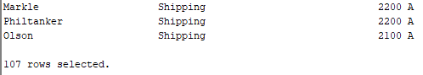

Практическое занятие 10, Часть 2
  - Создание последовательностей
  - Использование последовательностей
  - Создание неуникальных индексов и синонимов
- Создайте последовательность для столбца главного ключа таблицы DEPT. Последовательность должна начинаться с 200 и иметь максимальное значение 1000. Шаг приращения значений – 10. Назовите последовательность DEPT_ID_SEQ.

CREATE SEQUENCE DEPT_ID_SEQ
INCREMENT BY 10
START WITH 200
MAXVALUE 1000
NOCYCLE
NOCACHE;
- Создайте скрипт lab10_2_2.sql для вставки строки в таблицу DEPT. Обязательно используйте последовательность, созданную Вами для столбца ID. Добавьте в таблицу два отдела: Education и Administration. Выполните файл, проверьте успешное выполнение вставки.

INSERT INTO DEPT(ID, NAME)
VALUES (DEPT_ID_SEQ.NEXTVAL, '&dept_name');

SELECT *
FROM DEPT;

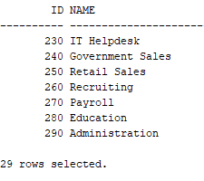

- Создать последовательность, которая будет генерировать числа -1 0 1 -1 0 1…….

CREATE SEQUENCE MIN_PL_SEQ
INCREMENT BY 1
START WITH -1
MAXVALUE 1
MINVALUE -1
CYCLE
NOCACHE;

SELECT MIN_PL_SEQ.NEXTVAL
FROM dual;

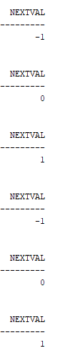

- Создайте в таблице EMPLOYEES2 неуникальный индекс для столбца таблицы DEPT_ID, имеющего ограничение FOREIGN KEY.

CREATE INDEX DEPT_ID_IND
ON EMPLOYEES2(DEPT_ID);

- Создайте синоним для таблицы EMPLOYEES. Назовите его EMP.

CREATE SYNONYM EMP
FOR EMPLOYEES;

Практическое занятие 11
- Использование словаря данных для получения информации об объектах базы данных

  - Создайте скрипт, который позволит получать информацию об именах колонок, типах данных, допустимых объемах ячеек, а также о допустимости пустых ячеек. Пользователь должен иметь возможность вводить имя таблицы. Задайте псевдонимы для столбцов DATA_PRECISION и DATA_SCALE. Сохраните скрипт в файле.
Например, если пользователь ввел DEPARTMENTS, он должен получить следующий результат:
COLUMN_NAME | DATA_TYPE | DATA_LENGTH | PRECISION | SCALE | N
DEPARTMENT_ID | NUMBER | 22 | 4 | 0 | N
DEPARTMENT_NAME | VARCHAR2 | 30 |  |  | N
MANAGER_ID | NUMBER | 22 | 6 | 0 | Y
LOCATION_ID | NUMBER | 22 | 4 | 0 | Y

SELECT COLUMN_NAME, DATA_TYPE, DATA_LENGTH,
DATA_PRECISION PRECISION, DATA_SCALE SCALE, NULLABLE
FROM user_tab_columns
WHERE TABLE_NAME = '&tab_name';

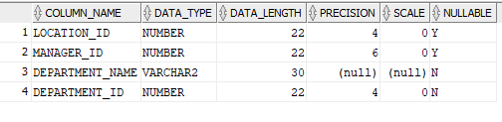
  - Создайте скрипт для получения информации об именах колонок, именах ограничений, условиях поиска и статусе таблицы. Для получения необходимой информации Вы должны соединить таблицы USER_CONSTRAINTS и USER_CONS_COLUMNS. Пользователь должен иметь возможность вводить имя таблицы. Сохраните скрипт в файле.
Например, если пользователь ввел DEPARTMENTS, он должен получить следующий результат:
COLUMN_NAME | CONSTRAINT_NAME | C | SEARCH_CONDITION | STATUS
DEPARTMENT_ID | DEPT_ID_PK | P |  | ENABLED
LOCATION_ID | DEPT_LOC_FK | R |  | ENABLED
MANAGER_ID | DEPT_MGR_FK | R |  | ENABLED
DEPARTMENT_NAME | DEPT_NAME_NN | C | "DEPARTMENT_NAME" IS NOT NULL | ENABLED

SELECT col.COLUMN_NAME, CONSTRAINT_NAME, con.CONSTRAINT_TYPE, con.SEARCH_CONDITION, con.STATUS
FROM USER_CONS_COLUMNS col
NATURAL JOIN user_constraints con
WHERE table_name = '&tab_name';

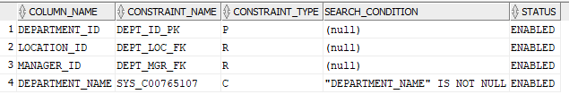

  - Добавьте комментарий к таблице DEPARTMENTS. Затем обратитесь с запросом к представлению USER_TAB_COMMENTS, для проверки факта создания комментария.
COMMENTS
Company department information including name, code and location

COMMENT ON TABLE departments
IS 'Company department information including name, code and location';

SELECT TABLE_NAME, COMMENTS
FROM USER_TAB_COMMENTS
WHERE TABLE_NAME = 'DEPARTMENTS';

  - Добавьте комментарий к столбцу LAST_NAME таблицы EMPLOYEES. Проверьте факт создания комментария к столбцу.

COMMENT ON TABLE EMPLOYEES
IS 'Employee Information';

SELECT TABLE_NAME, COMMENTS
FROM USER_TAB_COMMENTS
WHERE TABLE_NAME = 'EMPLOYEES';

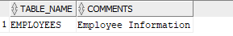

  - Найдите имена всех синонимов в вашей схеме
SYNONYM_NAME | TABLE_OWNER | TABLE_NAME | DB_LINK
EMP | HR | EMPLOYEES

SELECT SYNONYM_NAME, TABLE_OWNER, TABLE_NAME, DB_LINK
FROM user_synonyms;

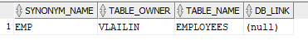

  - Из представления словаря данных USER_VIEWS выберите столбцы VIEW_NAME и TEXT.
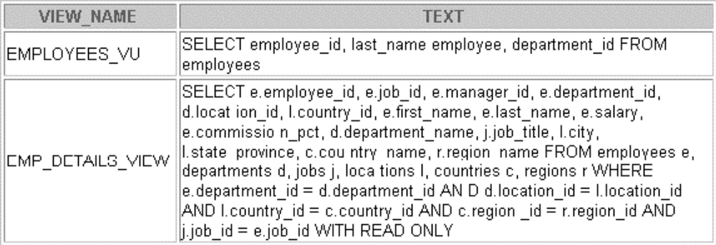

SELECT VIEW_NAME, TEXT
FROM USER_VIEWS;

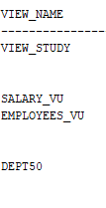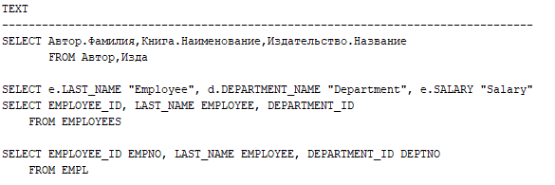

7. Найдите имена всех ваших последовательностей. Напишите запрос для получения следующей информации о ваших последовательностях: имя последовательности, максимальное значение, величина приращения, последнее значение. Сохраните скрипт в файле lab11_7.sql. Выполните скрипт.
SEQUENCE_NAME | MAX_VALUE | INCREMENT_BY | LAST_NUMBER
DEPARTMENTS_SEQ | 9990 | 10 | 280
EMPLOYEES_SEQ | 1,0000E+27 | 1 | 207
LOCATIONS_SEQ | 9900 | 100 | 3300

SELECT sequence_name, max_value, increment_by, last_number
FROM user_sequences;

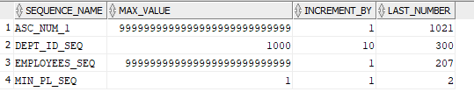

- Для каждой таблицы схемы выведите:
    - Имя таблицы;
    - Имя первого столбца первичного ключа;
    - Общее число столбцов первичного ключа;
    - Имя первой по алфавиту подчиненной таблицы с наибольшим количеством столбцов;
    - Общее количество подчиненных таблиц у рассматриваемой таблицы;
    - Имя первого (по алфавиту) столбца со значением по умолчанию;
    - Имя второго (по алфавиту) столбца со значением по умолчанию;
Примечание: Пустых ячеек в результирующем наборе быть не должно. При отсутствии информации в ячейках должен быть размещен соответствующий комментарий. Например, Первичного ключа таблица не имеет, Подчиненных таблиц не имеется и т.д.

SELECT ZAPROS1.TABLE_NAME, NVL(ZAPROS2.COLUMN_NAME, 'There is no PK') FIRST_PK, NVL(ZAPROS2.NUMBER_OF_PK, 0) NUMBER_OF_PK, NVL(ZAPROS3.CHILD, 'There is no child table') FIRST_CHILD, NVL(ZAPROS3.CHILD_NUM,0) CHILD_NUM, NVL(ZAPROS4.COLUMN_NAME, 'There is no data default') FIRST_DEFAULT, NVL(ZAPROS5.COLUMN_NAME, 'There is no data default') SECOND_DEFAULT
FROM
(SELECT TABLE_NAME
FROM USER_TABLES) ZAPROS1
LEFT OUTER JOIN
(SELECT TABLE_NAME, c.COLUMN_NAME, s.NUMBER_OF_PK
FROM (SELECT TABLE_NAME, col.COLUMN_NAME, col.POSITION
FROM USER_CONS_COLUMNS col
NATURAL JOIN user_constraints con
WHERE CONSTRAINT_TYPE = 'P') c
NATURAL JOIN (SELECT TABLE_NAME, COUNT(col.COLUMN_NAME) NUMBER_OF_PK, MIN(col.POSITION) MIN_POS
FROM USER_CONS_COLUMNS col
NATURAL JOIN user_constraints con
WHERE con.CONSTRAINT_TYPE = 'P'
GROUP BY TABLE_NAME) s
WHERE c.POSITION = s.MIN_POS) ZAPROS2
ON ZAPROS1.TABLE_NAME = ZAPROS2.TABLE_NAME
LEFT OUTER JOIN
(SELECT tbl1.PARENT , tbl1.CHILD, tbl2.CHILD_NUM
FROM
(SELECT t1.PARENT, t1.CHILD, t1.NUMBER_COL, t1.RANK1, t2.RANK2
FROM
(SELECT tmp1.PARENT, tmp1.CHILD, tmp1.NUMBER_COL, ROWNUM RANK1
FROM
(SELECT tab11.PARENT, tab11.CHILD, tab22.NUMBER_COL
FROM
(SELECT uc19.TABLE_NAME PARENT, uc29.TABLE_NAME CHILD
FROM (SELECT TABLE_NAME, CONSTRAINT_NAME
FROM user_constraints
WHERE CONSTRAINT_TYPE = 'P') uc19
LEFT OUTER JOIN
(SELECT TABLE_NAME, CONSTRAINT_NAME, R_CONSTRAINT_NAME
FROM user_constraints
WHERE CONSTRAINT_TYPE = 'R') uc29
ON uc19.CONSTRAINT_NAME = uc29.R_CONSTRAINT_NAME
AND uc19.TABLE_NAME <> uc29.TABLE_NAME) tab11
LEFT OUTER JOIN
(SELECT DISTINCT uc10.TABLE_NAME, utc1.NUMBER_COL
FROM (SELECT TABLE_NAME, CONSTRAINT_NAME, R_CONSTRAINT_NAME
FROM user_constraints
WHERE CONSTRAINT_TYPE = 'R') uc10
LEFT OUTER JOIN
(SELECT TABLE_NAME, COUNT(COLUMN_NAME) NUMBER_COL
FROM USER_TAB_COLUMNS
GROUP BY TABLE_NAME) utc1
ON uc10.TABLE_NAME = utc1.TABLE_NAME) tab22
ON tab11.CHILD = tab22.TABLE_NAME
ORDER BY PARENT, NUMBER_COL DESC, CHILD) tmp1) t1
JOIN
(SELECT tmp3.PARENT, MIN(RANK3) RANK2
FROM
(SELECT tmp2.PARENT, tmp2.CHILD, tmp2.NUMBER_COL, ROWNUM RANK3
FROM
(SELECT tab1.PARENT, tab1.CHILD, tab2.NUMBER_COL
FROM
(SELECT uc1.TABLE_NAME PARENT, uc2.TABLE_NAME CHILD
FROM (SELECT TABLE_NAME, CONSTRAINT_NAME
FROM user_constraints
WHERE CONSTRAINT_TYPE = 'P') uc1
LEFT OUTER JOIN
(SELECT TABLE_NAME, CONSTRAINT_NAME, R_CONSTRAINT_NAME
FROM user_constraints
WHERE CONSTRAINT_TYPE = 'R') uc2
ON uc1.CONSTRAINT_NAME = uc2.R_CONSTRAINT_NAME
AND uc1.TABLE_NAME <> uc2.TABLE_NAME) tab1
LEFT OUTER JOIN
(SELECT DISTINCT uc10.TABLE_NAME, utc1.NUMBER_COL
FROM (SELECT TABLE_NAME, CONSTRAINT_NAME, R_CONSTRAINT_NAME
FROM user_constraints
WHERE CONSTRAINT_TYPE = 'R') uc10
LEFT OUTER JOIN
(SELECT TABLE_NAME, COUNT(COLUMN_NAME) NUMBER_COL
FROM USER_TAB_COLUMNS
GROUP BY TABLE_NAME) utc1
ON uc10.TABLE_NAME = utc1.TABLE_NAME) tab2
ON tab1.CHILD = tab2.TABLE_NAME
ORDER BY PARENT, NUMBER_COL DESC, CHILD) tmp2) tmp3
GROUP BY tmp3.PARENT) t2
ON t1.RANK1 = t2.RANK2
AND t1.PARENT = t2.PARENT) tbl1
LEFT OUTER JOIN
(SELECT uc11.TABLE_NAME PARENT, COUNT(uc22.TABLE_NAME) CHILD_NUM
FROM (SELECT TABLE_NAME, CONSTRAINT_NAME
FROM user_constraints
WHERE CONSTRAINT_TYPE = 'P') uc11
LEFT OUTER JOIN
(SELECT TABLE_NAME, CONSTRAINT_NAME, R_CONSTRAINT_NAME
FROM user_constraints
WHERE CONSTRAINT_TYPE = 'R') uc22
ON uc11.CONSTRAINT_NAME = uc22.R_CONSTRAINT_NAME
AND uc11.TABLE_NAME <> uc22.TABLE_NAME
GROUP BY uc11.TABLE_NAME) tbl2
ON tbl1.PARENT = tbl2.PARENT) ZAPROS3
ON ZAPROS1.TABLE_NAME = ZAPROS3.PARENT
LEFT OUTER JOIN
(SELECT z3tab4.TABLE_NAME, z3tab4.COLUMN_NAME
FROM
(SELECT z3tab1.TABLE_NAME, z3tab1.COLUMN_NAME, ROWNUM PLACE1
FROM
(SELECT TABLE_NAME, COLUMN_NAME, DATA_DEFAULT
FROM user_tab_columns
WHERE DATA_DEFAULT IS NOT NULL
ORDER BY TABLE_NAME, COLUMN_NAME) z3tab1) z3tab4
JOIN
(SELECT z3tab3.TABLE_NAME, MIN(z3tab3.PLACE2) PLACE3
FROM
(SELECT z3tab2.TABLE_NAME, z3tab2.COLUMN_NAME, ROWNUM PLACE2
FROM
(SELECT TABLE_NAME, COLUMN_NAME, DATA_DEFAULT
FROM user_tab_columns
WHERE DATA_DEFAULT IS NOT NULL
ORDER BY TABLE_NAME, COLUMN_NAME) z3tab2) z3tab3
GROUP BY z3tab3.TABLE_NAME) z3tab5
ON z3tab4.TABLE_NAME = z3tab5.TABLE_NAME
AND z3tab4.PLACE1 = z3tab5.PLACE3) ZAPROS4
ON ZAPROS1.TABLE_NAME = ZAPROS4.TABLE_NAME
LEFT OUTER JOIN
(SELECT z4tab7.TABLE_NAME, z4tab7.COLUMN_NAME
FROM
(SELECT z4tab1.TABLE_NAME, z4tab1.COLUMN_NAME, ROWNUM PLACE4
FROM
(SELECT TABLE_NAME, COLUMN_NAME, DATA_DEFAULT
FROM user_tab_columns
WHERE DATA_DEFAULT IS NOT NULL
ORDER BY TABLE_NAME, COLUMN_NAME) z4tab1) z4tab7
JOIN
(SELECT z4tab6.TABLE_NAME, MIN(z4tab6.PLACE6) PLACE7
FROM
(SELECT z4tab3.TABLE_NAME, z4tab5.COLUMN_NAME, z4tab5.PLACE6
FROM
(SELECT z4tab2.TABLE_NAME, z4tab2.COLUMN_NAME, ROWNUM PLACE5
FROM
(SELECT TABLE_NAME, COLUMN_NAME, DATA_DEFAULT
FROM user_tab_columns
WHERE DATA_DEFAULT IS NOT NULL
ORDER BY TABLE_NAME, COLUMN_NAME) z4tab2) z4tab3
JOIN
(SELECT z4tab4.TABLE_NAME, z4tab4.COLUMN_NAME, ROWNUM PLACE6
FROM
(SELECT TABLE_NAME, COLUMN_NAME, DATA_DEFAULT
FROM user_tab_columns
WHERE DATA_DEFAULT IS NOT NULL
ORDER BY TABLE_NAME, COLUMN_NAME) z4tab4) z4tab5
ON z4tab3.PLACE5 < z4tab5.PLACE6
AND z4tab3.TABLE_NAME = z4tab5.TABLE_NAME) z4tab6
GROUP BY z4tab6.TABLE_NAME) z4tab8
ON z4tab7.TABLE_NAME = z4tab8.TABLE_NAME
AND z4tab7.PLACE4 = z4tab8.PLACE7) ZAPROS5
ON ZAPROS1.TABLE_NAME = ZAPROS5.TABLE_NAME;

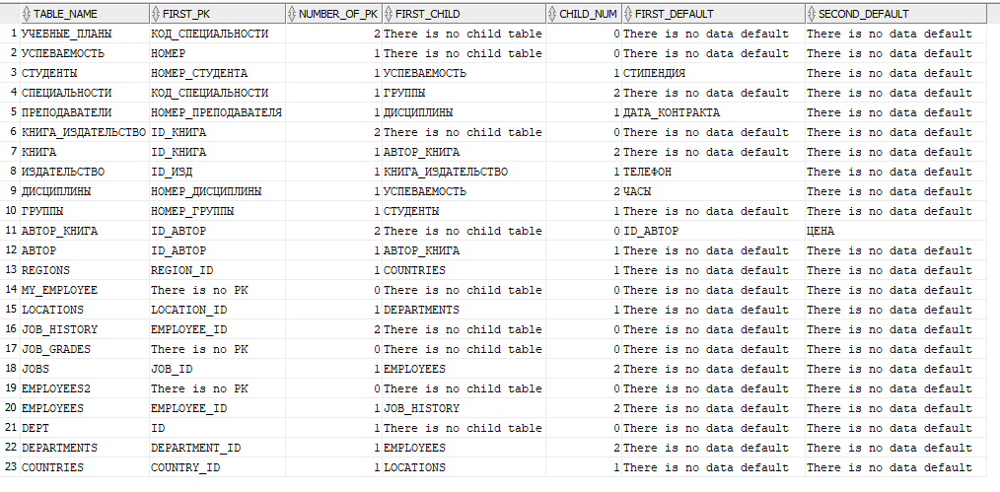
ОГЛАВЛЕНИЕ
Практическое занятие 1 1
Практическое занятие 2 5
Практическое занятие 3, часть 1 8
Практическое занятие 3, часть 2 10
Практическое занятие 4 13
Практическое занятие 5 15
Практическое занятие 6 19
Практическое занятие 7 22
Практическое занятие 8 23
Практическое занятие 9 25
Практическое занятие 10, Часть 1 26
Практическое занятие 10, Часть 2 27
Практическое занятие 11 28

